BIRGAITZE INTEGRATUAREN PLAN BEREZIA
B.I.A.-136 MURRATEGI AREAREN B.I.P.B.
TESTUAREN HASIERAKO ONESPENA
2019-ko EKAINA

EGILEA
ITSASO GOÑI MARTINEZ
Arkitektoa
(C.S.C.A.E. nº 708895)
G.A.C. ARKITEKTURA BULEGOA

SUSTATZAILEA:
EIBARKO UDALETXEA

MEMORIA AURKIBIDEA
1.- SARRERA | 4
1.1-PLAN BEREZIA BURUTZEAREN EKIMENA
1.2- PLANAREN PREMIA ETA EGOKITASUNAREN JUSTIFIKAZIOA
2- B.I.A. EREMUAREN MUGATZEA - B.I.P.B. EREMUA | 6
3- BIRGAITZEA ETA ANTOLAMENDUA | 7
3.1-BIRGAITZEA
3.2-ANTOLAMENDUA
4- ERAIKINEN ERREGIMENA | 20
4.1-ERAIKUNTZAREN ERREGIMEN MOTAK
4.2- ETXEBIZITZETARAKO EZ DIREN ERAIKINEN ZERRENDA, BERARIAZKO ANTOLAMENDUTIK KANPO GERTATZEN DIRENAK.
4.3- PLAN BEREZI HONEK FINKATUTAKO ETXEBIZITZA-ERAIKINEN ZERRENDA
5- BATEZ BESTEKO ERAIKIGARRITASUNA | 23
6- KUDEAKETA | 25
6.1-EGIKARITZA UNITATEAK
6.2- PLAN BEREZIAREN ONDORIOZKO AZALERA BERRIAK

7- ORDENANTZA ETA ARAUDI URBANISTIKOA | 28
7.1- OROKORTASUNAK
7.2- BIDE ETA OINEZKOEN ESPAZIOA BIRGAITZEKO PROIEKTUAK
7.3- ESPAZIO LIBREAK TOKIKO HORNIDURA PUBLIKO GISA EZARTZEKO PROIEKTUAK
7.4- LERROKATZE BALDINTZAK
7.5- ERABILERA BAIMENDUAK
7.6- ERAIKINEN BIZIGARRITASUNA
7.7- ERAIKINEN KONTSERBAZIOA
7.8- ERAIKINEN PROFILAK - IRUDIAK
8- ESTUDIO EKONOMIKO ETA FINANTZIEROA | 36
8.1- ERAIKINEN BIRGAITZEA
8.2- LURZORUAREN ESKURATZEA
8.3- URBANIZAZIO LANAK
8.4- ETAPA PLANA
9- GENERO-IKUSPEGIAREN INTEGRATZEA | 44
9.1- GENERO-IKUSPEGIA PLAN BEREZIAREN IDAZKETAN TXERTATZEAREN DERRIGORTASUNAREN JUSTIFIKATZEA.
9.2- GENERO-ERAGINAREN ARABERAKO EBALUAZIO-TXOSTENA (G.E.E.T.)
10- BIZTANLERIAREN PARTE HARTZE PLANA | 49
ERANSKINA : ANALISI SOZIO-URBANISTIKOA | 50

MEMORIA

- SARRERA

  - PLAN BEREZIA BURUTZEAREN EKIMENA
Eibarko Udalak, 2/20026 Legea, ekainaren 30ekoa, Lurraldearen eta Hirigintza Planaren 59. artikuluan ezarritako planen arabera, “Murrategi Areako Birgaitze Integratuaren Plan Berezia” lana burutu eta sustatu du.
  - Planaren premia eta egokitasunaren justifikazioa.
Murrategiko Arearen Hirigintza Fitxan adierazten den bezala auzoa birsortzeko hiri-baldintzak hobetu behar dira eta hori aurrera eramateko beharrezkoa da Plan Berezi bat idaztea.
Horretarako hirigintza fitxan betebeharreko baldintzak zehaztugabeak zeudela eta antolamendu parametroak determinatu gabe zeudela kontutan hartuta, Murrategiko Areako Plan Berezi bat idazteko beharra dagoela argi dago.
Premia horri erantzunez, Eibarko Udalak Murrategiko Arearen Ikerketa Sozio-Urbanistiko bat eskatu zuen auzoaren benetako egoera ezagutzeko. Horrela egiaztatzen du 2016ko azaroan aurkeztutako txosten batek (atxikitutako eranskina).
Txosten horretan auzoaren egoera degradatua deskribatzen da eta birsortze baten beharra ondorioztatzen da.
Txosteneko amaierako ondorioetan auzoa Area Degradatu bezala definitzen da eta horrela deskribatuta agertzen da:

“Azterlanean ikusi dugunez, arloak eremu degradatu gisa definitzeko beharrezko baldintza guztiak betetzen ditu:
- Eremuaren biztanleen errenta mailak lurraldearen batez besteko errenta% 80 baino txikiagoa da.
- Eremuko biztanleen langabezi tasa Euskadiko Autonomia Erkidegoko langabezia-tasa baino handiagoa da.
- Berrurbanizazio lanen zenbatekoa beraren balioaren% 40 gainditzen du.
- Eraikinen birgaitze lanen zenbatekoa beren balioaren% 25 gainditzen du. “
Behin auzoaren ikerketa sozio-urbanistikoa eginda eta errealitatea hobeto ezagutuz, Eibarko Udalak eremua Area Degradatu bezala justifikatzeko lanetan hasten da, eremua Birgaitze Integratuko Area (B.I.A.) posible deklaratzeko eta jarduketa Plan Berezia bideratzeko, abenduaren 30eko 317/2002 Dekretuak, ondare urbanizatu eta eraikia birgaitzeko jarduketa babestuei buruzkoak agintzen duen bezala.
Guzti honegatik premia justifikatuta gelditzen da eta argi ikusten da Birgaitze Integratuaren Plan Berezia (B.I.P.B.) aurkeztearen egokitasuna birsortze Plan Berezi hau aurrera eramateko.

- B.I.A. EREMUAREN MUGATZEA – B.I.P.B EREMUA.
“Murrategiko Birgaitze Integratuko Arearen (BIA)” jarduketa eremua dagokion informazio grafikoan eta planoetan dago.

* BIA Eremuaren Mugatzea:

- Mugatutako azalera guztia: 8.985,60 m2. (8,98 hektarea)

- Eraikin nagusien kopurua: 6 komunitate etxebizitza-eraikin.

- Eraikinen kontserbazio egoera: Erdipurdikoa/txarra

- Guztizko etxebizitza kopurua: 28

- Plan Orokorrak “Geroratutako ordenamenduz kanpokoak”
bezala definitzen dituen eraikin kopurua: 6

- “Geroratutako ordenamenduz kanpoko”
eraikinetan dauden etxebizitza kopurua: 28 (denak)

Hauetaz gain eremuak bestelako eraikin sekundarioak ditu bere baitan, Plan honetan aztertu behar direnak beren etorkizuna ezartzeko. Eraikin hauek gehienak etxebizitza eraikinei erantsiak daude edo modu isolatuan eta biltegiratze erabilerarekin.

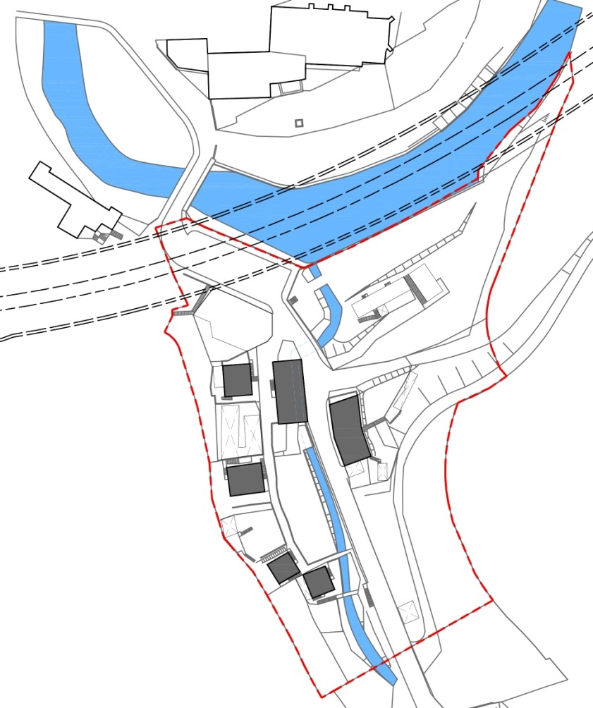

- BIRGAITZEA ETA ANTOLAMENDUA
OROKORTASUNAK: BIRGAITZE ETA ORDENAZIORAKO XEDEA ETA IRIZPIDEAK.

Dokumentu honen xedea “Murrategiko Birgaitze Integratuaren Plan Bereziaren” B.I.A. eremuko azterketa aurrera eramateko jarduketak definitzea, ordenatzea eta programatzea da.

Helburu nagusia zaharberritzea, babespena, kontserbazioa eta dagoen hiri-ehunduraren hobekuntza da, halaber, biztanleen bizi baldintzak hobetzeko jarduketak proposatzea, bai beren etxebizitzetan bai espazio irekien hornidura kopuru eta kalitatean, hala nola hirigintza eta ekipamenduetan.

Beraz helburuak bi atal nagusitan bereiz ditzakegu:

Ondare Urbanizatuaren hobekuntza

● Hiri-ehundura, espazio-irekien eta horniduren funtsezko hobekuntza.

Ondare Eraikiaren hobekuntza

● Eraikinen bizigarritasun baldintzak eta eraikuntza eta egitura baldintzen hobekuntza.

  - BIRGAITZEA
3.1.1.- Abenduaren 30eko 317/2002 dekretuaren, ondare urbanizatu eta eraikia birgaitzeko jarduketa babestuei buruzkoaren aplikazioa.

Abenduaren 30eko 317/2002 dekretuaren xedapenaren arabera, BPB (Birgaitze Plan Berezia) dokumentu honek bere limitearen barruan hartzen du BIA (Birgaitze Integratuko Area) eremu mugatua.

BIPBaren barruan mugatuak dauden eraikinak, Murrategiko BIAren irekitze espedienteko dokumentazioan, Onak, Erdipurdikoak, Txarrak edo Oso Txar moduan sailkatuak izan behar dira beren eraikitze egoeraren arabera.

Komunitate etxebizitza eraikinei dagokienez Erdipurdiko egoeran eta Egoera txarrean dauden eraikinak azalduko dira.

Halaber, etxebizitza eraikin guztiak bizigarritasun baldintza onak aurkeztu beharko lituzkete eraikitze garaian eta aurrekoa egia bada, beren bizigarritasun egoeraren arabera egoki bezala kalifikatuko lirateke.

Baina errealitatea bestelakoa da, izan ere, etxebizitza eraikin hauek 50eko hamarkadan eraiki ziren eta bizigarritasuna eta osasungarritasunaren balioak eztabaidagarriak dira gaur eguneko etxebizitza askotan. Zalantza hau areagotzen da etxebizitza hauei gaur egun betebeharreko bizigarritasun baldintzak eta aplikazio araudiak betetzea eskatzen badiegu. Beraz, garrantzizkoa da argitzea etxebizitzak bizigarritasunaren hobekuntza batera egokitzea beharrezkoa ikusten dugula eta horretarako bizigarritasun egoera Txarra dela esan behar dugu.

Eibarko Plan Orokorrak etxebizitza hauentzat Geroratutako Ordenamenduz Kanpoko erregimena ezartzen duenez, kontserbazio, apaindura, konponketa eta finkatze lanak bakarrik dira posible eta 317/2002 Dekretuko II eta III eranskinetako definizioak jarraituz.

Plan honen helburua, eremu osoaren birsortzearen baitan, etxebizitza eraikin hauek kontsolidatzean datza.

Plan Berezi honekin, eremuko etxebizitza-eraikin guztiak egungo antolamenduarekin FINKATZEN dira, eta horrela, hauen birgaitze integrala eta eremu osoaren biziberritzea ahalbidetuko da. Eta memoria honen 4.puntuan ikusiko dugunez, planak zehaztuko du dauden exebizitza-eraikuntzak, aurreikusitako birgaitze-lanen bidez, “Eraikin Finkatuak” egotera pasatuko direla.

Horri dagokionez, B.I.A. eremua HIRI-LURZORU FINKATUTZAT KALIFIKATZEN DA oso-osorik eta, beraz, ez zaizkio aplikatuko uztailaren 3ko 123/2012 Dekretuari dagozkion estandarrak, hirigintza-estandarrei buruzkoak.

Aurrekoaren arabera B.I.P.B. limitearen barruan, birgaitzerako laguntzak hartu ahal izango dituzte birgaitu behar diren etxebizitzetako jabeek, hau da, B.I.A. limitearen barruan.

B.I.P.B. eremuaren barruan birgaitzeko eraikinen laburpen taula

ETXEBIZITZA ERAIKINAREN IDENTIFIKAZIOA GAKO ALFANUMERIKOAREN ARABERA | ERAIKINAREN EGOERA
M 4 | ERDIPURDIKOA
M 6 | TXARRA
M 8 | ERDIPURDIKOA
M 10 | TXARRA
M 12 | TXARRA
M 7 | ERDIPURDIKOA

BIRGAITZEKO GUZTIZKO ERAIKIN KOPURUA | 6

Laburpen taularen arabera BIPB limitearen barruan erdipurdiko bezala katalogatutako 3 eraikin daude eta beste 3 egoera txarrean daudenak. 6 eraikin hauek birgaitze laguntzak hartu ahal izango dituzte, beraz, nahiz eta laguntza aplikatzeko moduluaren pisuan desberdintasunak egon (BIA eremutik kanpo edo barruan egotearen arabera), jabe guztiek eskatu ahal izango dituzte, bai Kudeaketa Sozietateari edo Udaletxeari, bai Eusko Jaurlaritzako Administrazio Orokorrari.

Abenduaren 30eko 317/2002 Dekretua jarraituz aipatutako eraikinen birgaitzea III eranskinean xedatutakoari “Eraikin batek egitura eta eraikuntzari dagokienez egoki izateko bete behar dituen baldintza orokorrak” eta IV eranskinean “Etxebizitzen gutxieneko bizigarritasun-baldintzak” xedatutakoari men egin beharko dio.

Abenduaren 30eko 317/2002 dekretuaren III eta IV eranskinetan xedatutakoaren arabera obra horiek birgaitze laguntzak jasotzeko arrazoiak izan daitezke.

3.1.2.- Eraikuntzaren egoera

B.I.P.B.aren mugen barruan dauden eraikinen egoera erdipurdiko eta txar bezala katalogatu dira.

Nahiz eta bestelako alderdietan egoera ona ageri, eraikuntzaren aldetik irregulartasunen bat aurkezten duten eraikinak Erdipurdiko bezala katalogatu dira, birgaitze obraren bat beharko bait dutelako.

Halaber, eraikuntzaren aldetik erdipurdiko eta egoera txarraren artean dauden eraikinak TXAR bezala katalogatu dira, birgaitze egoki bat errazteko helburuarekin. Izan ere, eraikinen utzikeria egoera nabarmena da, 50. hamarkadako eraikin zaharrak dira eta mantenimendu lanik ia ez dute izan.

A) Erdipurdiko egoeran dauden eraikinak

DESKRIPZIO OROKORRA

Horrela katalogatutako eraikinak itxurazko egitura sendoa daukate eta kalitate ertaineko materialek osatzen dituzte. Hurrengo ezaugarrietako bat edo gehiago aurkezten dute:

- Akatsak teilatuetan, hegaletan, erreten eta zorrotenetan (egiturari eragin gabe).
- Akatsak balkoi edo miradoreetan.
- Fatxadetako estalduretan akatsak, zarpiatzeetan arraildurak eta babes-pinturen falta.
- Kanpoko arotzerian akats txikiak edo aireztatze azaleraren handipena.
- Saneamendu, energía eta ur-instalakuntzen konpenketa beharra.

B) Egoera txarrean dauden eraikinak

DESKRIPZIO OROKORRA

Horrela katalogatutako eraikinak kontserbazio egoera urria dute eta hurrengo ezaugarrietako bi edo gehiago aurkezten dituzte:

- Begi bistako egiturazko-kalteak. (*)
* Agerikoak diren asentamendu eta arrailduradun karga hormak.
* Egoera txarrean dauden teilatuak, piezen falta edo akatsdunak eta materiale desberdinekin egindako partxeak.
* Estalkiaren egitura geziduna, deformazio nabarmenak eta ikusgaiak habe eta hegaletan.
* Solairuarteko forjatuetan flexioak, apurketa partzialak edo bibrazio nabarmenak sortutako deformazioak.
* Fatxadako eta eraikin barruko ate eta leihoetako baoetan deformazioak..
* Kalteak habe eta zutabetan.
* Xilofago, hezetasuna, etabarrengatik kalteturiko egitura atalak.
* Egituraren eskoramendu partziala.

(*) OHARRA:
Etxebizitza eraikin hauen antzinatasun eta mantenimendu falta dela eta egiturazko kalteen agerpena aurre ikus daiteke eta, beraz, egituren egokitzapen obren beharra ezin da baztertu.
- Fatxaden estalduren egoera txarra, arraildurak, petatxoak eta zatien altxamenduak.
- Kanpoko arotzerien egoera txarra.Carpinterías de exteriores en mal estado.
- Barnealdeko hezetasunak estalki eta fatxaden iragazgaizte okerrengatik,
- Ur-horniketaren, saneamenduaren eta energia elektriko sarearen instalazio akastunak.

ENERGIA-ERAGINKORTASUN DESEGOKIA

Eraikin guztien energia-eraginkortasuna txarra dela esan dezakegu, hau da, alderdi denetan hobe daitekeena.
Eraikuntzaren antzinatasuna dela eta, eraikin bat bera ere ez du betetzen gaur eguneko Eraikuntza Kode Teknikoa. Horregatik ezinbestekoa da hobekuntza energetikoa eta ondorioz, eraikinen birgaitze energetiko bat.

IRISGARRITASUN OKERRA

Aipagarriak dira eremuko eraikin guztietan irisgarritasun egoki baterako existitzen diren zailtasunak, bai eraikinetatik kanpo bai barruan, non arkitektura oztopoak etengabe agertzen diren. Ondorioz irisgarritasunaren irizpidetik beharrezkoa da birgaitze bat eremu denean.

3.1.3.- Eraikinen Egitura eta Eraikuntza Egokitzapenerako Birgaitze Obrak

Eraikinaren egoeraren arabera, egin beharko liratekeen birgaitze obra esanguratsuenak honakoak dira:

A) Egoera txarrean katalogatutako eraikinen birgaitze obrak:

- Baieztatuko balitz, zimendatzeen lurreztatzea.
- Fatxadako hormetako arrailduren konponketa.
- Fatxadetako baoen gaineko habeen konponketa edo ordezkapena.
- Hegal eta estalkien egituraren konponketa edo ordezkapena. Iragazgaizte berria eta teilaberritzea.
-Euri-urak jasotzeko erreten eta zorrotenak ezartzea, objektu arrotzak kentzea..
- Forjatuen konponketa partziala, hezetasunak edo xilofagoek kaltetutako habe eta zutabeak, hormigoiari kalteak eragiten dizkioten bestelako patologiak.
- Sarbide eskaileren konponketa.
- Sukalde eta komunetako isntalakuntza sareen konpoketa edo ordezkapena.
- Sare energetikoen egokitzapena tentsio baxuko araudira.
- Balkoi eta miradoreen edo fatxadetako arotzeriaren ordezkapen partziala edo guztizkoa, aireztatze azaleraren handipena.
- Fatxadako estalduraren egokitzapena, konponketa osoa edo partzialaren bidez.

B) Erdipurdiko egoeran katalogatutako eraikinen birgaitze obrak

- Teilaberritze osoa edo partziala, terrazen iragazgaiztea, euri-urak jasotzeko erreten eta zorrotenen ordezkapen osoa edo partziala.
- Balkoi eta miradoreen ordezkapen osoa edo partziala.
- Kanpoko arotzeren, fatxadetako pinturen eta fatxaden estalduren konponketak.
- Ur, saneamendu eta energía sareen egokitzapena.

Halaber, aipatutako eraikinen antzinatasunagatik, fatxada eta estalkien mantenimendurako obrak aurreikusi beharko dira.

Fatxadetako eraikuntza soluzioak ikusita eta kalefakzioa eta ur beroarentzat dauden instalazioak ikusita, ezin da baztertu efizientzia energetikoaren egokitzapenerako obren beharra.

3.1.4.- Komunitate konponketak-Banakako konponketak

Egoera txarrean edo erdipurdiko egoeran sailkatutako eraikinetako obrak modu komunitarioan edo banaka egin ahal izango dira, hurrengo kontsiderazioak kontutan hartuz:

Konponketa komunitarioak:

Fatxada, estalki eta sare-nagusietako egitura-elementuen (zutabe, habe, forjatu, karga-horma, zimendatze eta zinbriak) konponketa edo ordezkapenak beharrezkoak direnean komunitateko jabeek egin beharreko obrei esaten zaie Konponketa Komunitarioak.

Banakako konponketak:

Banakako obrak etxebizitzaedo lokalen jabeek modu indibidualean egin ditzaketen obrak dira, beste jabeen etxebizitza edo lokaletan kalterik sortu gabe hurrengo kasuetan: beti ere ez badira beste jabeen etxebizitza edo lokalak inolako moduan kaltetuta ikusten.

- Energia-elektrikoaren sarearen ordezkapena eta tentsio baxuko araudira egokitzea.
- Sukalde eta komunen ordezkapena, hauek dakarten zolatu eta alikatatuen ordezkapenarekin.
-Ur eta saneamendu instalazioen konponketa eta etxebizitza edo local bakoitzaren barneko konponketa.

3.1.5.- Abenduaren 30eko 317/2002 Dekretuaren III. eranskina

Eraikin batek egitura eta eraikuntzari dagokienez egoki izateko bete behar dituen baldintza orokorrak

Baldintza orokorrak:

- Egitura eta eraikuntza elementuen sendotasun eta segurtasunaren ingurukoak:

– Behar bezalako zimenduak izatea.
– Egitura-elementuetako materiala ez egotea zaharkituta eta horien erresistentzia ez dela gutxitu bermatzea.
– Sostengu-elementuetan aldarotzerik ez izatea.
– Habe eta forjatuek gezirik ez izatea.
– Eraikinaren hegalkin-zatiak osatzen dituzten elementuak askatzen direnerako segurtasun bermea.
– Erortzeetarako segurtasun-elementuei eusteko eta horiek amarratzeko bermeak.
– Eraikinaren beste elementu batzuk -teilak, fatxadako plakadurak, tximiniak, isurkiak, ateburuak eta kristalak- askatzen direnerako segurtasun-bermeak.

- Sarbideen ingurukoak:

– Bide edo espazio publikotik sartzeko bide independentea.
– Etxebizitzetara sartzeko inolako trabarik ez izatea.

- Uraren eta hezetasunaren estankotasunaren ingurukoak:

– Itoginik ez izatea.
– Estalkia osatzen duten elementuen zuzentasuna.
– Estalkian elementu arrotzik ez izatea.
– Fatxadetan hezetasunik ez izatea.
– Zolata, horma eta bestelako elementuetan hezetasunik ez izatea.

- Instalazioen egoera onaren ingurukoak:

– Instalazioen estankotasuna eta funtzionalitatea.
– Hormetako eta tutuetako instalazio elektriko orokorra.

EGITURAREN ETA ERAIKUNTZAREN EGOKITZAPENERA DARAMATEN OBRAK.

1. Egitura eta eraikuntza elementuen segurtasun eta sendotasunari dagokionez:

- Zimenduen lurreztatzea.
-Egitura errefortzuak (zutabeak, habeak, forjatuak, estalkiaren eraikitzea)
- Egitura elementuen suarekiko babespena.
- Mehelin eta fatxaden finkatzea.
- Balkoi, hegal eta erlaitzak bezelako elementu hegaldunen errefortzua.
- Eskaileren errefortzua
- Teilak, fatxadetako aplakatuak, tximiniak, ateburuak, kristalak eta leiho-isurkiak bezelako beste elementuak.

2. Irisgarritasunari dagokionez:

Aurreratu denez, eraikuntzetan eta eremu urbanoan agertzen diren oztopo-arkitektonikoen agerpena konstantea da. Horrela, mailen arteko desberdintasunak sarbide eskailerekin konpontzen dira eta ez malda irisgarrien bidez.

Beraz, Plan Berezi honek eraikinen irisgarritasuna bermatzeko eremuko birgaitze obra guztien burutzearen beharra aurreikusten du.

3. Euri eta hezetasunarekiko iragazgaiztasunari dagokionez:

- Estalkiko landarediaren garbiketa.
- Teilaberritze-lanak.
- Fatxadako gainbegiratua eta, badagokio, iragazgaiztea.
- Kanpoko arotzeriaren gainbegiratua eta, badagokio, birjartzea.
- Zolata, horma eta eraikuntza elementuen iragazgaiztea.
- Leiho-isurkien eta ateburuen gainbegiratua.
- Kristalen birjartzea.
- Junturen itxiera.
- Kondentsazioak kentzea.

4. Instalazioen egokitzapen eta berritzeari dagokionez:

- Instalazioen gainbegiratua eta, badagokio, berriak jartzea.
- Hartune elektrikoen eta kontadore sistemen egokitzapena, hala nola, diferentzialen instalakuntza eta paretan sartutako kable-hodien gaibegiratua eta, badagokio, berriak jartzea.

5. Energia-eraginkortasunaren egokitzapen edo hobetzeari dagokionez:

Nahiz eta 317/2002 Dekretuaren III. eranskinean aipamenik ez den egiten, beharrezkoa ikusten dugu energia-eraginkortasunaren egokitzapen obrak puntu honetan adieraztea.

- Berogailu eta ur bero sanitarioaren instalakuntzen mantenimendua edo/eta berritzea.
- Eraginkortasun-energetiko altuagoko berogailu eta ur sanitarioa berotzeko sistemen ordezkapena.
- Eraikinen isolamenduaren azterketa eta proiekzioa, estalki, fatxada eta lurzoruarekin kontaktuan dauden zoruetan.
- Kanpo Isolamendu Termikorako Sistemen antzeko proiektuen bidezko azterketa.

3.1.6.- Abenduaren 30eko 317/2002 Dekretuaren IV. eranskina

Esan denez, aztergai diren etxebizitza eraikinak gaur egun EZ dira guztiz egokitzen gutxieneko bizigarritasun-baldintza galdagarrietara. Beraz beharrezkoa izango da eraikinen doikuntza, dagokion atalean, ondoren zerrendatzen diren eta betebeharrekoak diren gutxieneko baldintzetara:

ETXEBIZITZEN GUTXIENEKO BIZIGARRITASUN -BALDINTZAK.

Gutxieneko bizigarritasun-baldintzak:

- Etxebizitzak gutxienez bizitzeko egoki diren bi espazio berezi izatea. Horiek sukaldea, jangela, egongela, bi oheko logela eta komuna hartuko dituzte barne. Ezin izango dira espazio berean jarri sukaldeari eta logelari dagozkien areak.

- Gelak elkarren artean bereizi egin beharko dira. Gela horiek ezin izango dute igarobidetzat izan logelaren bat eta, halaber, logela bat ezin izango da izan komunerako pasabide. Logela bakarra denean komuna horri erantsitakoa izan liteke.

- Bizitzeko egokiak diren espazioek (komun, sukalde eta despentsak izan ezik) zuzenean kalera jotzen duten kristalezko irekiuneak izango dituzte. Arkitekturari dagokionez hori lortzea ezinezkoa denean, espacio horietako bat argia duen beste baten bidez edo eskailera-begiaren bidez argitzea ahalbidetuko da, betiere horri nahikoa argi iristen zaionean zenitalki edo galería edo antzeko beste espazioren baten bidez. Zuloen azalera ez da inoiz izango berorien bidez argitzen den guztizko azaleraren 100eko 10 baino txikiagoa, eskaileraren kaxaren bidez argitzen den kasuan izan ezik. Kasu horretan aipatutako balioen erdia izan daiteke.

- Espazio guztiek kanpoko zuzeneko aireztapena izatea (komun eta despentsetara bideratutakoek izan ezik) argitzeko azalera guztizko azaleraren 1/3 denean. 3. idatz-zatian adierazitakoak onartzen dira kasu honetan ere. Zuzenean aireztatzen ez diren komunak ezin izango dira beste logela baten bidez aireztatu. Horrelakoetan airea berritzea eta garbitzea ahalbidetuko duen aireztatze-sistema behartu bat jarri beharko da. Sukaldeak beti izan beharko du erauzle behartu independentea, sukaldean sortzen diren uraren lurrina, gasak eta kea erauztea ahalbidetuko duena.

- Patioek bizitzeko egoki diren espazioak argitzea eta aireztatzea eta eraiki berriak edo berritutakoak izatea. Horiek gutxienez zazpi metro koadroko azalera izatea eta zuzeneko argia bi metrokoa izatea gutxienez. Patioa lehendik dagoenean eta hori berritzen ez denean, dituen dimentsioei eutsi ahal izango zaie.

- Etxebizitzaren azalera erabilgarria ez izatea 37 metro koadro baino txikiagokoa. Espazioek gutxieneko azalera hauek izango dituzte:

Sukaldea 5 m²
Sukaldea-jangela 8 m²
Egongela 10 m²
Logela nagusia 10 m²
Bi oheko logela 8 m²
Ohe bateko logela 6 m²
Komuna 1,5 m²

Etxebizitza guztiek izan beharko dituzte gutxienez logela nagusi bat, egongela, sukaldea eta komuna. Sukalde, egongela eta jangelarekin bat egitea erabakitzen denean guztizko azalera 18 m² erabilgarrikoa izango da gutxienez.

- Egitura-segurtasun ona duen eraikineko etxebizitza guztietan dauden altuerei eutsi ahal izango zaie, 2,20 metrokoak edo gehiagokoak direnean. Ganbarak diren tokietan, ez dira joko metro koadro erabilgarritzat 1,50 metro baino gutxiagoko altuera librea dutenak. Gainera, horien bolumena azalera bereko eta 2,20 metroko altuerako logela bati dagokiona baino handiagoa izango da.

- Beheko solairuan etxebizitzaren bat dagoenean, isolamendu termikoa eta inpermeabilizazioa bermatu beharko dira, material hidrofugo eta isolatzaile egokien bidez.

- Ur beltzak estolderia-sare orokorrera isurtzea, tutu iragazgaitzen eta aireztatuen bidez. Horrelako sarerik ez dagoenean, ur korronteetara isuri baino lehen edo lurrari eman baino lehen likidoa araztea ahalbidetuko duten hobi septiko egokiak erabiliko dira.

- Komunak komuna bera, konketa eta dutxa izatea gutxienez.

- Etxebizitzako instalazio elektrikoak Behe Tentsioko Erregelamendua betetzea.

- Etxebizitzak berokuntza-instalazioa edukitzea.

ETXEBIZITZEN BIZIGARRITASUN-BALDINTZEN EGOKITZAPENERA DARAMATEN OBRAK.

- Etxebizitza barruko birbanaketa.
- Etxebizitzen egokitzapen obrek ekarritako iturgintza eta saneamendu barne-instalakuntza berriak jartzea.
- Tentsio baxuko araudiaren araberako elektrizitate barne-instalakuntzak.
- Gutxieneko bizigarritasun-baldintzak betetzeko isolamendu termiko eta akustikoa.
- Sukalde, komun eta bainugeletako aireztapen derrigortua.
- Argiztapen naturala.
- Berezko aireztapena.
- Sukaldeko oinarrizko instalazioak.
-Aurreko jarduketen ondorioz burutu beharreko akabera obrak (zarpeatuak, alikatatuak, arotzeriak, pinturak, zolatuak).

Aipatutako obretaz gain, indarreko plangintzan adierazten diren bizigarritasun-baldintzak lortzeko beharrezkoak diren obrak ere etxebizitza bateko bizigarritasun-baldintzetarako egokitzapen obrak bezela kontsideratuko dira.

  - ORDENAMENDUA
3.2.1.- Bide-sarea: Galtzada eta Aparkalekuak.

Gaur egungo sarearen hobekuntza

Ordenamenduak Murrategi Kaleko adarkadurak birgaitzearen beharra jasotzen du, gaur egun oso kaltetuta egoteagatik.

* Murrategi Kalea

Inguruko herriekikn daukan komunikazioaren ikuspegitik Murrategi kokapen estrategiko batean dagoela esan dezakegu; Eibarko hasieran dago, A8 autobidearen sarreratik eta N634 errepide nazionaletik metro gutxi batzuetara. Hala ere, kokapen deszentralizatu horrek Eibarko zentruarekin komunikazioa zailtzen du, 2 kilometrotara bait dago hiriaren erdigunea (Unzaga plaza).

Murrategiko auzoak Azitaingo auzoarekin konektatzen duen sarbide bakarra dauka. Murrategi kalea itsua da bere bi adarkaduren muturretan, adarkadura nagusian Murrategi kalea “Trust Eibarrés S.A.” enpresaren partzelan amaitzen da eta adarkadura sekundarioa kaleko 12. zenbakidun eraikinean amaitzen da.

Gaur egun BIPB eremuan dagoen bide-sareak 1093,26 m²ko galtzada azalera dauka.

Auzorako sarbidea ez dago ikusgai errepide nagusi eta ibilbide erabilienetatik, Azitain Bide kalearen amaieran ezkutatuta gelditzen delako eta ez dagoelako seinalaztapenik.

Zentzu honetan Udal Plangintzan aurreikusten den hobekuntza bakarra Azitain Bidetik sarbide berri bat proiektatzea da, baina jarduketa hau BIPB eremutik kanpo gelditzen da.

Sarbide berriak

Eibarko Hirigintza Plangintza Orokorrak Murrategirako sarbidea Azitain Bidetik aldatu eta hobetzea aurreikusten du. Proposamen berria AZITAINBIDE 2B AI140.01 fitxa urbanistikoan jasota dago.

Nahiz eta Plangintzak aurreikusten duen Azitain Bideko sarbidea Murrategiko eremutik kanpo gelditzen den, Murrategiko bide-sarean eragin zuzena dauka. Horregatik ezinbestekoa da gai hau kontsideratzea, izan ere Murrategi kalea “Trust Eibarrés S.A.” enpresako ibilgailu industrialen sarrera eta irteera bideak dira. Dena den sarbide berri hau oraindik ez du onartu Eibarko Udalak.

Ordenazioak Murrategiko eremurako eta auzo osorako sarbideen hobekuntzaren beharra jasotzen du.

Murrategi kalea gaizki seinaleztatua eta estuegia izateaz gain, sarbidea Azitaingo zubitik oso estua da (3,10 metro):

- Murrategi kaleko adarkadura nagusia (“Trust Eibarrés S.A.”): zabalera 4,50 metro.
- Murrategi kaleko adarkadura sekundarioa (12. zenbakiko eraikina): zabalera 2,30 metro.

Murrategirako sarbide zubiaren zabaleraren hobekuntza

Gaur egun Murrategi auzorako Azitaingo sarbide zubiaren zabalera 3,10 metrokoa da eta trafikoa bi noranzkoetan zailtzen du. Actualmente al barrio de Murrategi.

Eibarko Hirigintza Plangintza Orokorrak Murrategirako sarbidea Azitaineko zubitik aldatu eta hobetzea aurreikusten du, zubiaren zabalera handituz trafikoa eta oinezkoen ibilbidea errazteko.

Aurreikusitako jarduketa Plan honen jarduketa eremutik kanpo gelditu arren, Murrategin eduki dezakeen eragina zuzena da eta mesede egin diezaioke. Proposamen berria AZITAINBIDE 2B AI140.01 fitxa urbanistikoan jasota dago.

Dena den, Azitain-Murrategi auzoko sarbide berria bezala, zubiaren hobekuntzaren proposamena oraindik ez dago onartua Eibarko Udalarengatik eta, momentuz ez da jarduketarik aurreikusten.

Gaur eguneko bide-sareen hobekuntza

Murrategiko auzoak duen bide-sarea Murrategi kalearen bi adarkaduretara murrizten da. Adarkadura nagusian Murrategi kalea “Trust Eibarrés S.A.” enpresaren partzelan amaitzen da eta adarkadura sekundarioa kaleko 12. zenbakidun eraikinean amaitzen da.

Gaur egun bide-sare honetako gune askotan galtzada zahartuta eta kaltetuta agertzen da aipatutako bi adarkaduretan. Ibilgailuen bidearen izaera azaleko akabera asfaltikoa da.

Bide-sareen hobekuntzaren helburua pertsonentzako bide erakargarriago bat lortzea da. Horregatik galtzada osoaren gainazala birgaitzearen beharra zehaztatzen da, imprimatutako hormigoi geruza baten bidez. Zehaztapen hau espaloien zabalera handitzearen edo hauen jarraitasuna bermatzearen ezintasunak justifikatzen du, izan ere ibilgailuen bidearen zabalera erabilgarriak ez du baimentzen espaloien zabalerak handitzea.

Aparkalekuak

Gaur egun Murrategiko azaleran 11 aparkaleku publiko daude, auzoaren hasieran eta autobidearen azpian kokatuak. Aparkalekuen eta urrutien dagoen eraikinaren arteko (kaleko 12. zenbakia) distantzia maximoa 100 metrokoa da, maila desberdinetara igarotzeko hainbat eskailera daudelarik ibilbide honetan.

Murrategi kalea ibilgailuen trafikorako prestatuta egon arren bidearen zabalerak ez du errazten alboetan ibilgailuak aparkatzea kale nagusian, zer esanik ez adarkadura sekundarioan, non alboetan aparkatzea ezinezkoa den.

BIPB eremuan dagoen aparkaleku publikorako azalera 162,26 m²koa da.

Plangintzak ez duenez ezartzen bide-sareen aldaketak aztergai dugun eremuan, ez du zehazten azalerako aparkaleku publikoen eraikuntzarik. Beraz, BIPB eremuko etxebizitza kopurua kontutan hartuta, ez da aparkaleku publiko gabeziarik zehazten.

Hala ere, Plan Berezi honek dotazio publikoetarako partzela bat eskuratzeko aukera jasotzen du, azalerako aparkaleku publiko berrien sorburu izan daitekena. Erabilera publiko honen proiekzioa komenigarria litzateke hurrengo puntuan parke eta lorategietara bideratutako espazio libreen hedapena jasotzen bait da.

Beraz, bai ibilgailuekin etxebizitzetara iristeko zailtasunagatik baita parke eta lorategietara bideratutako espazio libreak hedatzeko ekimenagatik, aparkalekuei dagokienez azalera taula berri bat ezartzen da.

Aparkaleku publikoa handitzeko katastroko 4482026 zenbakidun partzelaren eskurapen jarduketa burutzea zehazten da. Horretarako jabeari aurretik eskatu behar zaio partzela horretan dagoen eraikinaren demolizioa.

Partzela horren eskurapenaren jarduketa dokumentu honen 6. atalean “Gestioa”, zehazten da, Isolatutako Jarduketa Publikoen deritzon azpitituluan.

MURRATEGIKO B.I.P.B. EREMUA– APARKALEKU PUBLIKOAK
APARKALEKUAK MURRATEGI KALEAN | ERAIKITUTAKO AZALERA | AZALERA BERRIA | APARKALEKU PUBLIKOKO GUZTIZKO AZALERA
 | 162,26 m² | 296,22 m² | 458,48 m²

Bai dauden aparkaleku publikoak bai eraikitzen diren berriak titulartasun publikoko lurzoruaren azpian eraikiko dira eta ez dira eremuan dauden etxebizitza edo lokaletara lotuta egongo.

3.2.2.- Espazio libreak: Oinezkoentzako eremuak, parkeak eta lorategiak

Murrategiko BIPB eremuak lurzoruaren okupazioa oso baxua dauka: lurzoruaren %12,25a okupatuta dago eta %87,75a librea. Murrategiko B.I.P.B. eremuan dauden espazio libreen azalera 7.884,16 m²koa da. Lurzoru librearen barruan jabego pribatua eta publikoa nola banatzen diren hurrengo taulan adierazten da:

MURRATEGIKO B.I.P.B. EREMUA – ESPAZIO LIBRE PUBLIKO ETA PRIBATUA
MURRATEGIKO B.I.P.B. EREMUAREN AZALERA |  | 8.985,60 m² |  | Portzentaiak
LURZORU OKUPATUA | ERAIKINEK OKUPATUTAKO AZALERA | 1.101,44 m² |  | 12,25 %
ESPAZIO LIBREAK | AZALERA PRIBATUA | 5.342,02 m² | 7.884,16 m² | 59,45 % | 87,75 %
 | AZALERA PUBLIKOA | 2.542,14 m² |  | 28,30 %

Espazio libreen azalera honetatik publikoaren portzentaia oso baxua da pribatuarekin alderatuz. Aurrekoa kontutan hartuz, Plan Berezi honetan espazio libre publiko, lorategi eta parke moduko erabilera duten dotazio publikoetarako, partzela pribatuen eskurapena burutzea zehazten da.

Murrategiko eremuko espazio libre publikoa gaur egun errepideek, aparkalekuek eta ionezko eremuek osatzen dute. Hau da, ionezko eremuak, epaloiek eta hiri-eskailerek osatzen dute eta guzti hauek aipaturiko errepide eta aparkalekuekin batera espacio libre publiko osoaren azalera gehiena osatzen dute. Baina badira beste azalera batzu espacio libre publikoak direnak, hauek aldiz, entitate gutxikoak dira, ez dira parke edo lorategiak eta batzuetan gainera abandonatuak edo eta hondar-gune utziak dira.

Hurrengo taulan espacio libre publikoak diren azalera guztiak zehazten dira.

B.I.P.B-arenMURRATEGI EREMUA – ESPAZIO LIBRE PUBLIKOEN AZALERAK
Errepideak | 1.093,26 m² | 43,00
Aparkalekuak | 162,26 m² | 6,38
Guztira | 1.255,52 m² | 49,38
Espaloiak | 188,37 m² | 7,41
Hiri eskailerak | 67,02 m² | 2,64
Espazio Libre Publiko Abandonatuak | 503,37 m² | 19,80
Hondar-Espazio Libre Publikoak | 527,86 m² | 20,77
Guztira | 1.286,62 m² | 50,62
GUZTIRA | 2.542,14 m² | Ehunekoa (%)

Datu hauek oso aldekoak dira Plan Nagusian Espazio Libreen Sistema Orokorrean lortu nahi diren emaitza estandarrei begira, non 5m2-ko azalera lortu nahi den biztnale bakoitzarentzat. Baina hau lortzeko Plan Berezi honetan pribatua den lurzorua eskuratu beharko da hain zuzen espazio libre publikoaren azalera haunditzeko eta bera emaitza estandarrei erantzuteko

Beraz, Plan Berezi honek, alde batetik, abandonaturik edo eta hondar-espazioak diren egungo espazio libre publikoak birgaitzea eta bermatzeko beharra finkatzen du, eta bestetik, pribatuak diren lurzoruak eskuratzeko beharra ere zehazten du, esan bezala, espacio libre publikoaren azalera haunditzeko eta bide batez, eskuraturiko espacio hauei parke edo lorategi erabilera berriak eskeintzeko.

Hori dela eta, Plan Berezi honekin, egungo hondar-espacio libre publikoak diren lurren garbiketa eta leheneratzea derrigortzen da, eta baita abandonaturiko beste lurren birgaitzea ere.

Gainera, espacio libre pribatuen lagapen minimoa aurreikusten da, etorkizunean ustez gerta daitezkeen oinezkoen eremu berrien antolakuntza bermatzeko.

ESPAZIO LIBRE PUBLIKOEN LEHENERATZEA DARAMATEN LANAK

Oinezkoen Eremua

Gaur egun Murrategiko eremuak ez ditu ionezkoen eremu egokirik aurkezten.

Egungo ionezkoen eremuak espaloi ez jarraiek osatzen dute, eta baita, hainbat hiri-eskailerek ere. Hiri-eskailera hauek etxebizitza eraikin ezberdinetara iristeko baliagarri dira bainan eremuaren irisgarritasun txarraren adierazgarri dira.

Gainera ezinezkoa suertatzen da espaloi gehiago eraikitzea izan ere errepideak hain dira estuak zein ezin bait daiteke errepide hauen alboetan espaloi berriak eraiki, eta ondorioz, gaur egungo espaloiei ezin zaie jarraipenik eman.

Hori dela eta, Plan Berezi honek errepidearen azalera birgaitzea aurreikusten du. Eta horretarako urbnizazio berri bat zehazten du errepideei azalera berria eraikiz, hau da, errepideetan hormigoi inprimatuzko azalera berria (edo antzerako materialeez osatua) eraikitzea aurreikusten da, eremuari beste ikuspuntu aberatsagao eskeiniz eta oinezkoentzako eremu atseginagoa sortuz.

Nolanahi ere, tokiko sistemak gauzatzeko definizio handiagoa ematea beharrezkoa izango balitz dagokion birgaitze proiektuan irudikatuko litzateke, 2/2006 legearen 195.2 artikuluan zehazten denez.

Parkeak / Lorategiak

Gaur egun Plan Berezi honen eremuan ez dago ez parkerik ezta lorategirik ere, ez bait daude parke edo lorategi baldintzetara egokitzen den lurzorurik. Izan ere espacio libre publiko hutsak edo abandonaturik edo hondar-espazioak bait dira.

Plan Berezi honen aukera nagusiena, espacio libre publiko abandonatu hauen leheneratzea eta birgaitzea da.

Beraz, Plan Berezi honek espacio libre publiko abandonatu hauen leheneratzea eta birgaitzea derrigortzen du, eta nolabait parke edo eta lorategi baldintzetara egokitzea eskatzen du.

Gainera, Plan Berezi honek, partzela berriak eskuratzea aurreikusten du, eremuari espacio libre publikorako azalera berriak dohaitzeko.

Udaletxeak eskuratuko dituen partzelak, eta ESPACIO LIBREEN TOKIKO HORNIDURA MODURA FINKATZEN DIRENAK, ondorengo taulan zerrendatzen dira.

APROBETXAMENDURAKO LURRAL – UDAL-ESKURAPENA
PARTZELA PRIBATUA KATASTROKO ZENBAKIA | AZALERA  (m²) | EGUNGO EGOERA
4482047 | 2.118,97 | ORUBE ABANDONATUA  ERAITSI BEHARREKO ERAIKIN ABANDONATUAK DITU
4482026 | 296,22 | ORUBEA ETA BILTEGIRAKO ERAIKINA
4482060 | 395,09 | ERAIKINIK GABEKO ORUBEA  GAUR EGUN BARATZAK DITU

Orube eta partzela hauek eskuratzearen posibilitatea aztertzea derrigortzen da eta ondoren Xehetasun Azterketa planifikaztea ere, honela, espacio libre publiko berriak proiektatuz.

Horretaz gain, hondar-espazio libre publikoen garbiketa sakona egitea derrigortzen da, espacio hauetan dagokien osasungarritasuna berreskuratzeko.

3.2.3.- Ekipamenduetara zuzenduriko eraikinak

Zoritxarrez Murrategiko eremuak ez ditu ekipamenduetara zuzenduriko eraikinik aurkezten. Izan ere hiriaren ekipamendu gehienak hiri barnean edo zentruan aurkitzen bait dira. Beraz esan dezakegu Murrategi auzoak ekipamenduen inguruan, eta baita veste zerbitzu publikoen inguruan ere, gabetasun haundiak dituela.

Hala ere aipamen egin daiteke: Eibarko Hiri Antolamendurako Plan Nagusiak, Azitain eta Murrategi auzoetarako zentru zibiko bat eraikitzeko asmoa erakutsi du, bainan tamales gaur egun eraikuntza horren inguruan ez da inungo aurrerapenik ikusten. Hala ere, Eibarko Antolamendurako Plan Orokorrak zenbait jarduketa gauzatzea aurreikusten du, hala nola ekipamendurako hormidura-gune bat eraikitzea, baina Azitain auzokoa den beste gertuko eremu batean.

Beraz, Plan Berezi honek ez du aurreikusten Murrategiko B.I.A. eremuan ekipamendurako gune berriak gauzatzea.

- ERAIKINEN ERREGIMENA
Murrategiko B.I.P.B. eremurako definitutako antolamenduak, lehendik dauden etxebizitza-eraikin guztiak finkatzeko beharra ezartzen du. Hala ikus dezakegu Eibarko HAPNren dokumentazio grafikoan; zehazki, AntolamenduarenI. Tomoan eta XII O-AL-AO-01 zenbakidun lerrokatze eta lur-arraseko planoan, non Murrategi eremuko etxebizitza-eraikin guztiak FINKATU behar direla ezartzen diren.

Era berean, horrek bigarren mailako eraikin batzuk eraistea eskatuko du, espazio librearen azalera eta bide-sarearen birgaitze edo berrikuntza lortzeko.

  - ERAIKINEN ERREGIMEN MOTAK
Orokorrean Plan Bereziek 4 egoera ezberdin finkatu ditzakete mugatutako eremuaren barnean dauden eraikinentzat, eta noski, hiri plangintzarekin bat datozelarik. Aipaturiko lau egoera posibleak honakoak lirateke:

* “Berariazko Antolamenduz kanpoko” eraikinak
* “Gerorako utzitako antolamenduz kanpokoak” eraikinak
* “Egoera onargarrian” dauden eraikinak.
* “Bermaturiko” edo antolamendu barnean dauden eraikinak.

Gure kasuan, Eibarko Hiri Plangintza Orokorrak eremuko eraikin guztientzako egoera mota verdina finkatzen du, hala nola, eremuko eraikin guztiak “Gerorako utzitako antolamenduz kanpoko” eraikin-egoeran aurkitzen dira.

Plan berezi honek egungo etxebizitza eraikin guztiak FINKATZEA derrigortzen du, eta eraitsi beharreko eraikinak zehazten ditu, ondorioz hauek erregimen egoera berri batera pasatuz, hau da, “Berariazko Antolamenduz kanpoko” eraikinak bihurtuz.

Izan ere, eraikin horiek eraitsita dagozkien lursailak udaletxeak bereganatuko ditu esapzio libreetarako tokiko hornidura sistema modura.

Egoera berri honetan aurkituko diren eraikinak irudikapen dokumentuetan eta beraz dagokion planoetan zehazten dira.

  - ETXEBIZITZETARAKO EZ DIREN ERAIKINEN ZERRENDA, ETA BERARIAZKO ANTOLAMENDUTIK KANPO GERTATZEN DIRENAK
Partzela pribatu bakoitzean gaur egun aurkitzen diren bigarren mailako eraikuntzak aztertuz, guztiak entitate edo garrantzi gutxikoak direla baieztatzen da eta hauek kontserbazio egoera txarrean egonik.

Bigarren mailako eraikuntza hauetatik gehienak etxebizitza eraikuntza nagusiei erantsiak ageri dira, eta guztiak pribatuak izanik, finkatuko diren etxebizitza eraikinekin batera birgaituak izango dira.

Aldiz, badira bigarren mailako bi eraikin, etxebizitza eraikuntzak ez direnak, plan berezi honek arreta berezia jarriko dienak, izan ere, hauek entitate haundiagokoak direlarik azalera eraikia haundiagoa bait dute.

Bigarren mailako eraikuntza hauek, soilik oin bakarreko eraikuntza profila aurkezten dute eta biltegi erabilera bereizgarria.

Bigarren mailako eraikuntza hauek, gaur egun “Gerorako utzitako antolamenduz kanpokoak” eraikin erregimenean aurkitzen direnak Eibarko Hiri Antolamenduaren arabera, eraitsi egin beharko dira eta ondorioz plan berezi honek eraikin erergimen berrian koaktuko ditu, hau da, eraitsi beharreko eraikuntza horiek “Berariazko Antolamenduz Kanpoko” erregimen egoeran finkatuko dira.

Hurrengo taulan, bigarren mailako eraikuntza berezi hauek zerrendatzen dira, eta “Berariazko antolamenduz kanpoko” erregimeneko eraikinak bihurtuz, bermagarriak izan daitezkeen eraikinak dira.

“BERARIAZKO ANTOLAMENDUZ KANPOKO” BIGARREN MAILAKO ERAIKINEN ZERRENDA
(KATASTROAREN)  PARTZELA  Zbk. | ATALONDO  Zbk. | KONTSERB.  EGOERA | M²  PARTZELA | M²  ERAIKIA | ERABILERA | BILTEGI  KOPURUA
4482026 | 2B | TXARRA | 296,22 | 228,76 | BILTEGIA | 3
4482024 | 904 | TXARRA | 188,91 | 123,98 | BILTEGIA | 1

GUZTIRA 2.MAILAKO ERAIKINAK | 2 | GUZTIRA BILTEGI KOPURUA | 4

Plan Berezi honek konkretuki honakoa zehazten du: 4482026 zenbakia duen partzela udaletxeak erosiko du, eremuari espacio libre públikorako hornidura berria eskeintzeko asmoarekin. Espazio libre públiko honetan aparkaleku berriak egingo direlarik.

Asmo berri honek, eta aparkalekuak etorkizunean eraikitzeko, egungo egoeran partzelan aurkitzen den biltegirako eraikinaren eraisketa behartuko du, eta gainera, eraisketa desjabetze prozesuaren kudeaketaren aurretik egin beharko delarik, hala nola, udaletxeak partzela erosi aurretik.

Aldiz, 4482024 partzelan ageri den eraikuntzak etorkizunean bermatzeko aukera aurkezten du, bai aurkezten duen irisgarritasun errazagatik eta baita eraikinaren erabilera nagusia ere aldatu dezakeelako.

Bainan, abantaila hori edukita ere, eremuan baimentzen den bataz besteko eraikigarritasuna ezarri beharko zaio etorkizunean egin nahiko diren eraldaketak baldintzatuz. Gainera, etorkizuneko edonolako eraldaketek udaletxeko plangintza orokorraren baldintzetara ere egokitu beharko dira. Hori dela eta etorkizuneko eraikinari ere lerrokatze berria finkatzen zaio.

Partzela honetan etorkizunean eraiki ahalko den baimendutako eraikinaren lerrokatzea eta oin planoa Plan Berezi honen irudikapen dokumentuetan eta dagokion planoan zehazten dira.

  - PLAN BEREZI HONEK FINKATURIKO ETXEBIZITZA-ERAIKINEN ZERRENDA
Ondoren, plan berezi honekin FINKATU nahi diren etxebizitza-eraikinen zerrenda aurkezten da. Eta ondorioz, eraikin erregimen berria lortuko dute, hau da, “Gerorako utzitako antolamenduz kanpoko” eraikinak izatetik “Bermaturiko” eraikinak izatera pasko dira.

Plan berezi honen idazketaren aurretik “Gerorako utzitako antolamenduz kanpoko” erregimenean aurkitzen ziren eraikinak, eta orain FINKATURIKO ERAIKINAK bihurtzen direnak 6 dira, eta guztiak etxebizitza erabilera aurkezten dute.

Etxebizitza eraikin guzti hauek Murrategi kaleak aurkezten dituen bi errepide lerroetan, hau da bide lerro nagusian eta bigarren mailako lerro bidean.

Eraikin erregimen honek eragiten dien etxebizitza kopurua 28-koa da.

Hurrengo taulan aurretik “Gerorako utzitako antolamenduz kanpoko” eraikin-erregimenean aurkitzen ziren eraikinen, eta plan honek Bermatu nahi dituen etxebizitza-eraikinen zerrenda zehazten da. Eraikin bakoitzean etxebizitza kopurua eta azalerak zehazten direlarik, bai beheko oinean eta baita oin altuetan ere.

BERMATU BEHARREKO ETXEBIZITZA-ERAIKIN NAGUSIEN ZERRENDA
ATAL.  Zbk. | ETXEB.  Kop. | EGOERA | M²  ETXEBIZITZA | M²  GARAJEA  SASI-SOTOAN | M²  PRODUKZIO ESPA.  BO | OKUPATUTAKO  ETXEBIZITZA  KOPURUA | ETXEBIZITZA HUTSEN KOPURUA
M 4 | 9 | ERDIPURDI | 30-60 | 130 | 24 | 9 | 0
M 6 | 3 | TXARRA | 64 | 0 | 0 | 3 | 0
M 8 | 4 | ERDIPURDI | 34-68 | 0 | 0 | 4 | 0
M 10 | 2 | TXARRA | 42 | 0 | 0 | 2 | 0
M 12 | 2 | TXARRA | 46 | 0 | 0 | 2 | 0
M 7 | 8 | ERDIPURDI | 28-72 | 0 | 0 | 8 | 0

GUZTIRA  ETXEBIZITZA  ERAIKINAK | 6 | GUZTIRA  ETXEBIZITZA  KOPURUA | 28 | GUZTIRA GARAJEAK  SASI-SOTOAN | 1 | GUZTIRA  PRODUKZIO  ESPAZIOAK  BEHE OINEAN | 1

BIRGAITU ETA FINKATU BEHARREKO ETXEBIZITZA-ERAIKIN KOPURUA | 6

Murrategiko Birgaitze Integratuaren Plan Bereziak etxebizitza eraikin guzti hauek finkatzea derrigortzen du, eta beraz, “BERMATURIKO ERAIKINAK” erregimen motara pasako dira.

Eraikinen bermatzea posible izan dadin, Plan Berezi honek baimentzen diren birgaitze jarduketen beharra agitzen du. Birgaitze jarduketa hauek memoria honen 3. Puntuan zehazten dira.

- BATEZ BESTEKO ERAIKIGARRITASUNA
Eibarko Plan Nagusiak adierazten duen moduan, eremu horretan aurkitzen diren eta Hiri Lurzoru eremuan sailkatuak badira, guztiak banaketa eremu horren barruan integratuak egongo dira. Soilik, 4.1.11.03 artikuluan adierazten diren lurrak, hau da, banaketa eremuetan sartuta ez dauden lur sailak geratuko lirateke banaketa eremutik kanpo.

Banaketa Eremu hau 136. Kodea duen B.E.-ko Murrategiko Plan Berezia bezala identifikatzen da, eta Hiri Antolamendurako Eibarko Plan Nagusian hórrela adierazten da, konkretuki plan horretako IV. Kudeaketa Tomoan.

Aldiz, gaur egun, banaketa eremuen irudi edo antolamendi figura zaharkitua dago eta beraz iada ez da erabiltzen. Hori dela eta gaur egun ere ez da aztertzen lehenago erabilia izan den Hirigintza probetxua.

Ondorioz, 5. Puntu honek Murrategiko B.I.A. eremuan finkatu beharreko BATEZ BESTEKO ERAIKIGARRITASUNA aztertuko du.

Plan berezi honek Eraikigarritasuna finkatu behar du bai tokiko sistemetararako irabaziko diren lursailetan eta baita plan honetanzehaztutako eta lerrokatze berriak izango dituzten ustezko eraikuntza berrietan ere. Eraikigarritasun hau, Ekainak 30.-eneko, 2/2006 Legearen, lurzoruari eta hirigintzari buruzkoa, 186. Artikuluaren arabera aurautzen da, Sistema orokorren eta tokiko sistemen sareko zuzkidura publikoetarako lurzorua eta eskubideak eskuratzea.

Artikulu horren arabera, Plan Berezi honek hirigintza-eraikigarritasun bat finkatu ahal izango du beti ere erabilera nagusi batean oinarrituta, zuzkidura publikoetarako diren baina plangintzak inongo jarduketa-eremuri atxikitzen ez dizkion lursailak baloratu ahal izateko. Hau da, zuzenean plan honen aurreko puntuan zehazturiko lursail guztiak eta udaletxeak beregain hartuko dituenak alegia.

Gainera, 7/2015 Errege dekretu legaren 37.1.a) artikuluaren arabera, eraikigarritasuna finkaturik ez duten hiri antolamenduko lursail edo erabilera pribatuei, batez besteko eraikigarritasuna egotziko zaie eta baita eremuko erabilera nagusia ere.

Ondorioz, B.I.P.B. honek BATEZ BESTEKO ERAIKIGARRITASUNA finkatuko du bai B.I.A. eremu osoan, eta baita udaletxeak nahitaezko desjabetzeen bitartez eskuratuko dituen, tokiko zuzkidura eta espacio libre modura, lursailetan ere.

Aipaturiko B.I.A. eremuak, zeinak mugatutako azalera osoa osatzen duen, bertako eraikigarritasuna finkatua du. Eta eraikigarritasun hau m2t/m2s eran zehazten da.

(sabai metro kuadro)
(lurzoru metro kuadro)

Lursail eta Hirigintza 2/2006 Legearen 35. artikuluari erreparatuz, eta konkretuki 5. Puntuari, lurralde bateko eremuaren batez besteko eraikigarritasuna, gure plan bereziaren eremu osoa alegia, eraikigarritasun haztatu osoaren azaleraren eta eremu osoaren azaleraren arteko zatiketa dela adierazten da.

Aurreko adierazpenaren arabera, Murrategiko B.I.P.B. eremuaren Batez Besteko Eraikigarritasuna, hurrengoa izango da:

B.I.P.B. EREMUAREN BATEZ BESTEKO ERAIKIGARRITASUNA
LURZORUAREN AZALERA OSOA  (m² s) | HAZTAZUTAKO ERAIKIGARRITASUN OSOA  (m² t)
8.985,60 | 1.737,83
BATEZ BESTEKO ERAIKIGARRITASUNA  (m² t / m² s) | 0,1934

- KUDEAKETA

  - EGIKARITZE-UNITATEAK
Orokortasunak

Murrategiko Birgaitze Integratuaren Plan Bereziaren kudeaketak, Hiri Lurzoruko Egikaritza Unitateen edo eta Jarduera Publiko Bakartuen definizioa eskatzen du.

Zentzu honetan, Eibar-eko Hiri Antolamenduko Plan Orokorraren dokumentazio grafikoan, zehazki IV Liburukian eta II G-AA-02-B Planoan, etxebizitza jarduketa-areen kudeaketaren irudikapenerako, Murrategiko area Jarduketa Integratuaren Area bezala begiesten du hura A.I.-136 MURRATEGI bezala identifikatuz.

Murrategiko B.I.P.B.-aren barruan, eta 2/2006 legearen, ekainaren 30ekoa, lurzoruari eta hirigintzari buruzkoan, 139. Artikuluari erreparatuz, Sistema orokoren eta tokiko sistemen sareetako zuzkidura publikoak egikaritzeko jarduketen inguruan, tokiko sistemen sarearen zuzkidura publikoen Egikaritza Unitateak brne hartzen ditu, hauek toki-administrazioaren eskutan geratuko direlarik. Egikaritza Unitate hauek irudi dokumentuetan eta dagokion planoan agertzen dira marraztuak.

Murrategiko Plan Berezi honek, 3 Egikaritze-Unitate (E.U.-ak) zehazten ditu Birgaitze Area Integratuaren eremuaren barnean. Jarduera huetan partzela pribatuak eskuratuko dira eremuari espazio libre publiko berria esleitzeko eta horretarako ezarriko den Jarduera Sistema Desjabetzea izango da.

Egikaritze-Unitateak eta hauek aurrera eramateko epeak ondoren zehazten dira.

6.1.1.- 1-go Egikaritze-Unitatea (E.U.)

E.U.-a 4482047 Zenbakia duen Partzelan

4482047 zenbakia duen partzela pribatua gaur egun abandonaturik aurkitzen da eta aurkezten duen orubearen azalera 2.118,99 m2-koa da. Orubean eraikin huts batzu ere aurki ditzakegu guztira 124,79 m2-ko azalera okupatua osatuz.

Aurreikusten den Jarduera da, udalak partzela hau eskuratzea, espacio libre publikoaren azalera haundiagotzeko eremuan, eta ondoren, errekaren inguruan parke eta lorategiak sortu eta ionezko bide berriak jorratzeko.

Jarduera honek orubean aurki daitezkeen, eta gerorako utzitako antolamenduz kanpoko egoeran aurkitzen diren eraikinen eraispena derrigortzen du. Eraispen hauek, eskurapen jadueraren auretik burutuko dira eta partzela pribatuaren jabetzaren eskutik.

Egikaritze-unitatea aurrera ermateko ezarriko den Jarduera Sistema Desjabetzea izango da.

Eta Jarduera hau aurrera eramateko epea 2 urtetakoa izango da, behin eta Plan Bereziaren onespena edukita eta indarrean egonda.

6.1.2.- 2.-go Egikaritze-Unitatea (E.U.)

E.U.-a 4482026 Zenbakia duen Partzelan

4482026 zenbakia duen partzela pribatua gaur egun partzialki eraikiaaurkitzen da, biltegi erabilerarekin, eta aurkezten duen orubearen azalera 296,22 m2-koa da. Eta eraikuntzak 228,76 m2-ko azalera opukatua osatuz.

Aurreikusten den Jarduera da, udalak partzela hau eskuratzea, espacio libre publikoaren azalera haundiagotzeko eremuan, eta ondoren, errekaren inguruan parke eta lorategiak sortu eta ionezko bide berriak jorratzeko.

Jarduera honek orubean aurki daitezkeen, eta gerorako utzitako antolamenduz kanpoko egoeran aurkitzen diren eraikinen eraispena derrigortzen du. Eraispen hauek, eskurapen jadueraren auretik burutuko dira eta partzela pribatuaren jabetzaren eskutik.

Egikaritze-unitatea aurrera ermateko ezarriko den Jarduera Sistema Desjabetzea izango da.

Eta Jarduera hau aurrera eramateko epea 2 urtetakoa izango da, behin eta Plan Bereziaren onespena edukita eta indarrean egonda.

6.1.3.- 3.-go Egikaritze-Unitatea (E.U.)

E.U.-a 4482060 Zenbakia duen Partzelan

4482060 zenbakia duen partzela pribatua gaur egun eraikink gabekoa da eta guztia orubea da. Orubea errekaren inguruan zabaltzen da eta baratzak aurkezten ditu. Partzelak 395,09 m2-ko lur azalera du.

Partzela honetan aurreikusten de jarduera partzela eskuratzea izango da, aurreko jardueretan bezala, oraingoan ere espacio libre publikoaren azalera haunditzeko eta bide batez kasu honetan errekaren inguruan ere ionezkoentzako ibilbideak sortzeko. Bide batez ere etorkizunean hiri-baratzak sortzeko aukera aurreikusten da.

Egikaritze-unitatea aurrera ermateko ezarriko den Jarduera Sistema Desjabetzea izango da.

Eta Jarduera hau aurrera eramateko epea 2 urtetakoa izango da, behin eta Plan Bereziaren onespena edukita eta indarrean egonda.

Ondorengo taulan, Jarduera Publiko Bakartu hauen laburpen zerrenda zehazten da.

EGIKARITZE-UNITATEEN (E.U.) LABURPEN KOADROA
E.U.  Zbk. | Partzela  Azalera | Eraikinen  Azalera Okupatua | Eraispen Aurreikuspena | Jarduera Sistema | Epea
1.-go E.U.  Partzela Zbk. 4482047 | 2.118,99 m2 | 124,79 m2 | Bai | Desjabetzea | 2 urte
2.-go E.U.  Partzela Zbk. 4482026 | 296,22 m2 | 228,76 m2 | Bai | Desjabetzea | 2 urte
3.-go E.U.  Partzela Zbk.4482060 | 395,09 m2 | 0,00 m2 | Ez | Desjabetzea | 2 urte

  - PLAN BEREZIAREN ONDORIOZKO AZALERA BERRIAK
B.I.P.B.-an aurrez ikusitako Egikaritze-Unitaeen bitartez, eta aurreko puntuan zehaztutarikoak, ondoriozko azalera berriak hurrengoak izango dira, ekarpenik handiena espazio libre publikoa handitzea izango delarik, parke erabilera izango duten tokiko sistemen zuzkidura publiko gisa. Gainera, aparkalekuaren azalera haundituko da 2.-go Egikaritze.Unitatearen bitartez.

Ondorioz, azalera publiko eta pribatu berriak honela finkatzen dira:

MURRATEGIKO B.I.P.B. EREMUA – ESPAZIO LIBRE PUBLIKO ETA PRIBATUA
MURRATEGIKO B.I.P.B. EREMUAREN AZALERA |  | 8.985,60 m² |  | Portzentaiak
LURZORU OKUPATUA | ERAIKINEK OKUPATUTAKO AZALERA | 872,67 m² |  | 9,71 %
ESPAZIO LIBREAK | AZALERA PRIBATUA | 2.531,74 m² | 7.884,16 m² | 28,18 % | 87,75 %
 | AZALERA PUBLIKOA | 5.352,42 m² |  | 59,57 %

Eta espacio libre publikoaren azalera berria honela banatuko da:

B.I.P.B-arenMURRATEGI EREMUA – ESPAZIO LIBRE PUBLIKOEN AZALERAK
Errepideak | 1.093,26 m² | 20,43
Aparkalekuak | 458,48 m² | 8,57
Guztira | 1.551,74 m² | 29,00
Espaloiak | 188,37 m² | 3,52
Hiri eskailerak | 67,02 m² | 1,25
Espazio Libre Publiko Abandonatuak | 1.031,23 m² | 19,27
Hondar-Espazio Libre Publikoak | 2.514,06 m² | 46,96
Guztira | 3.800,68 m² | 71,00
GUZTIRA | 5.352,42 m² | Ehunekoa (%)

- ORDENANTZA ETA ARAUDI URBANISTIKOA

  - OROKORTASUNAK
Oraingo Ordenantza Erregulatzaileek arautzea dute arrazoi, bai lurzoruaren erabileran eta baita Murrategiko Birgaitze Integratuaren Plan Bereziaren (B.I.P.B.) eremuko eraikinetan ere.

Oraingo Ordenantzetan zehaztapen guztiek, eta baita B.I.P.B.-aren dokumentu guztiek ere, izaera arauemailea dute. Beraz, hauen ezarpena B.I.P.B. eremuko obra guztietan izango da, bai hirigintza obretan, baita zerbitzu edo eraikin obretan, publiko eta pribatuetan eta beste erabilera guztietan ere, naiz eta hauek obra berezi baten partaide ez izan.

Eibarko udaletxearen Ordenantza eta Hirigintza Arautegiak, eta plan berezi honen zehaztapen-edukien kontra ez dijoazenak alegia, betebeharrekoak izango dira, indarrean diren bitartean.

  - BIDE ETA OINEZKOEN ESPAZIOA BIRGAITZEKO PROIEKTUAK
B.I.P.B. honek eremuko bide-sarearen azalera osoaren birgaitzea aurreikusten du eta baita argiztapen eta hiri-altzarien HOBEKUNTZA edo berrikuntza ere.

2.-go Egikaritze-Unitatearen bitartez gainera azalera Publio berria lortuko da, non aparkaleku publiko berriak eraikitzea aurreikusten den.

Udaletxeak horrela eskatuko balu, aparkaleku berriak, oinezko bide berriak eta dagozkien hiri-eskailera eta arrapalak jasotzen dituen exekuzio proiektuaren idazketa beharrezkoa izango da.

  - ESPAZIO LIBREAK TOKIKO HORNIDURA PUBLIKO GISA EZARTZEKO PROIEKTUAK
Tokiko Zuzkidurak hiritarren zerbitzura dauden edozein espacio eta ekipamenduak dira, bai espazio verde, kirol-espazio, jolas-espazio, hezkuntza zentruak, osasun zentruak, kulturalak, administrazio esapzio edo interés soziala duten dena delakoak.

Murrategiko eremuan plan bereziak lursail ezberdinen eskuratzea aurreikusten du, hauek tokiko sistemetarako gune verde edo/eta parke publikoetara bideratzeko.

Aurreko puntuan adierazi den moduan, B.I.P.B. honetan aurreikusitako Egikaritze-Unitate guztietan lurzoru urbano berrien eskuratzea ekarriko du, hauek esan bezala esapzio librretarako eta tokiko sistemen zuzkidurak haunditzeko.

Espazio libre berri horietan Birgaitze Poriektuak exekutatzea aurreikusten da, hau da, espacio libreen birgaitzea finkatu eta oinezkoen bide berriak zehaztuko dituen proiektuaren idazketa aurreikusten da.

Derrigorrezkoa izango da dagokion Urbanizazio Proiektua aurkeztea edozein birgaitze obra onartu aurretik.

Zuzkidura publiko berri hauen mantenua eta kontserbazioa administrazio titularraren esku geratuko da.

  - ERAIKUNTZA BALDINTZAK
7.5.1.- Lerroketak eta Eraikinen Sakonera
Solairu berriko eraikin guztiek, fatxada izango dute bai barne-lerrokadura duen fatxadara edota kanpo-lerrokadura duenera, eta era berean plano ofizialetara egokitzen den eraikin-sakonera ere, lerrokadura horietatik eraikinaren edozein eranskin edo gorputzik irten gabe, eta ezta egungo arautegian aurreikusi ez den edozein hegal, erliebe edo moldura ere.

7.5.2.- Eraikinen Profila

B.I.P.B. honetan, eta dagokion eremuan, finkatu edo bermatu behar diren eraikuntza guztiek, gaur egungo eraikin-profila mantenduko dute.

Aipaturiko eraikin-profil horiek, eta eraikuntza elementu guztientzat, inguratze-izaera eta ezarritako izaera izango dute.

Beraz B.I.P.B. honek ez du egungo eraikin-profilenn aldaketarik onartzen.

  - BAIMENDUTAKO ERABILERAK
Los usos permitidos en el ámbito P.E.R.R.I están indicados en los planos de Ordenación y solamente es el de uso Residencial.

7.2.1.- Behe Oineko Erabilerak

Erabilera pribatua duten eta eraikinen behe oinak lirateke, orokorrean, etxebizitza erabilea nagusia dutenak eta ofizina edo biltegi erabilera bateragarriak eduki ditzaketenak.

Bateragarritasun erabilerari dagokionez, balioztatzen den industria-aktibitatea, 1-go edo 2.-go kategorikoa izango da.

1.-go KategorIa: Etxebizitza barruan onarturiko aktibitatea.
2.-go Kategoria: Etxebizitzarekin bateragarria den aktibitatea.

Con carácter general la planta baja SI podrá ser destinada al uso de vivienda, con excepción hecha de las zonas en las que expresamente no se autorice en la Ordenanza Municipal correspondiente.

Lokal edo biltegiaren etxebizitza-bihurketa etxebizitza librearen inguruko Udal Ordenantza berdinekin arautuko da, bizigarritasunaren baldintza minimoak ziurtatzeko asmoarekin.

Xedapen honek ez du egungo erabileretan eraginik izango, eta arautegi hauek indarrean sartu aurretik eraikitako behe oinetako etxebizitzetan.

7.2.2.- Lehen pisuko, Solairuarte eta Goi pisuetako Erabilerak

Ofizina eta eta bulego erabilerak onartuko dira, bai lehen pisuko eta solairuartekoetan, eta bizitegi-eraikin sailkatuetan.

Solairuarte eta goi-pisuetan etxebizitza erabilerak onartuko dira.

Estaki azpiko pisuetan debekatua egongo da etxebizitza erabilera. Soilik trastelekuak eta instalakuntza komunak onartuko dira.

Ofizina eta bulego erabileteretara zuzendutako solairuarte eta lehen pisuak, sarrera etxebizitza sarreratik bereizia izango dute eraikuntza berrietan.

Ez dira trastelekurako erabilerak onartzen estalki azpiko pisuak ez diren goi pisu ezberdinetan, etxebizitza erabilera duten eraikinetan eta araututako altuera librea ez duten pisuetan ezik.

7.2.3.- Sestraz Behetiko Erabilerak

Sestra behetiko pisuetan, sotoetano edo sasi-sotoetan, soilik aparkalekuak onartuko dira eta baita zerbiztu teknikorako instalakuntza lokalak ere, eraikuntzaren alde komunetarako, eta hórrela izango balitz hiri instalakuntzetarako ere.

Aparkalekuen tamaina 2,40mx4,80m-koa izango da. 2,40m-ko zabalera 0,30m haundituko da ondoan aparkalekurik ez dagoen kasuetan eta bi alboetara gainera.

Aparkaleku-erabilera izango duten sotoek, egun indarrean dagoen aireztapenerako, argiztapenerako eta suteen kontrako arautegia bete beharko dute, eta era berean, dagozkien Eibar-ko udal arautegia ere.

B.I.P.B. honen izaera dela eta, Murrategiko eremuan ez dira beste erabilera batzuk aurreikusten, ezta beste erabilera onartuak er eta ezta ere erabilera debekatuak.

7.2.4.- Bestelako Erabilerak

B.I.P.B. honek ez ditu beste erabilerak finkatzen aurreikusitako erabileretatik kanpo.

7.2.5.- Erabilera Onartuak

B.I.P.B. honek ez ditu erabilera onartuak aurreikusten.

7.2.6.- Erabilera Debekatuak

B.I.P.B. honek, gogaikarri, osasun-galgarri, kaltegarri eta arriskutsuak diren aktibitateen inguruko arautegiaren eranskinean ageri direnak Erabilera Debekatuak bezala finkatzen ditu, eta beraz, hauek finkatzeko derrigorrezkoa izango da dagokion erakundearen aldeko txostena lortzea.

  - ERAIKINEN BIZIGARRITASUNA
Etxebizitza edo local baten Bizigarritasunera egokitzeko edozein obraren exekuzioa, abenduak 30.-eneko 317/2002 dekretuaren, ondare urbanizatu eta eraikia birgaitzeko jarduketa babestuei buruzkoa, IV eranskineko bizigarritasun baldintzetara minimoetara egokitu beharko da.

Bizigarritasun baldintza minimo horiek memoria honen 3. Puntuan deskribatu dira.

  - ERAIKINEN KONTSERBAZIOA
7.8.1.- B.I.A.-ren mugaren barnean izatedun eraikinak

B.I.A.-ren mugaren barnean izatedun eraikinak, eta indarrean dagoen arautegiaren arabera, mantentze betebeharretara derrigortzen dira, bai segurtasun baldintzetara eta baita apainketa publiko baldintzetara ere.

Fatxaden kontserbazio berezieen obra-lizentzia eskaerak, eta baita elementu komunak birgaitzeko ere, dagokion proiektu bateratuarekin batera aurkeztu beharko dira.

Bizigarritasuna birgaitzeko etxebizitza-obrak egiteko, abenduak 30.-eneko 317/2002 dekretuaren, ondare urbanizatu eta eraikia birgaitzeko jarduketa babestuei buruzkoa, IV eranskineko bizigarritasun baldintzetara minimoetara egokitu beharko da.

Birgaitze Lanak

Izatedun eraikuntzetan etxebizitzak birgaitu ahalko dira, beti ere etxebizitza hauen azalera minimoa, abenduak 30.-eneko 317/2002 dekretuaren, ondare urbanizatu eta eraikia birgaitzeko jarduketa babestuei buruzkoa, IV eranskineko bizigarritasun baldintzetara minimoetara egokitzen bada, eta beraz, bizigarritsaun horretara zuzenduriko obrak alegia.

Izatedun estalki azpiko esapzioak ere etxebizitza erabilerara egokitu ahalko izango dira, beti ere, etxebizitza hauen azalera minimoa, abenduak 30.-eneko 317/2002 dekretuaren, ondare urbanizatu eta eraikia birgaitzeko jarduketa babestuei buruzkoa, IV eranskineko bizigarritasun baldintzetara minimoetara egokitzen badida.

  - ERAIKINEN PROFILAK - IRUDIAK
B.I.P.B. eremuaren barruan, non ez diren etxebizitza-eraikuntza berriak aurreikusten, soilik finkatzen direnak alegia, eraikin-profila gaur egun izatedun diren eraikinena izango da.

Eremuan etxebizitza-eraikin nagusiak ikusten ditugu bainan eraikin-profil ezberdinekin, eta baita partzela pribatuan eta biltegi erabilera duten behe oineko eraikin-profilak.

Ondoren, izatedun eraikin-profilak irudikatzen dira:

OHARRA: Testu honi atxikitutako planoetan eraikin-unitate bakoitzaren fitxa biltzen da.

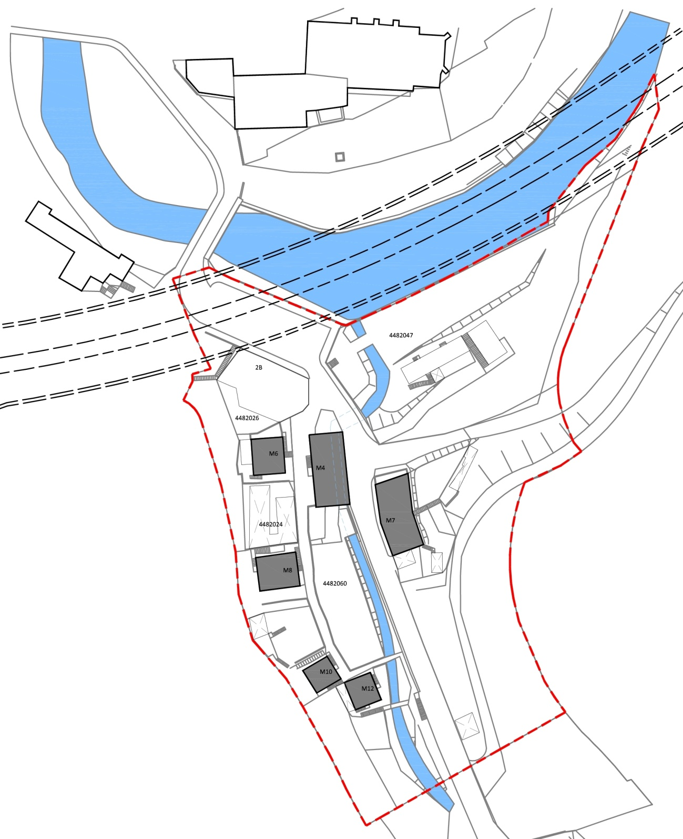

ETXEBIZITZA ERAIKINEN IDENTIFIKAZIOA

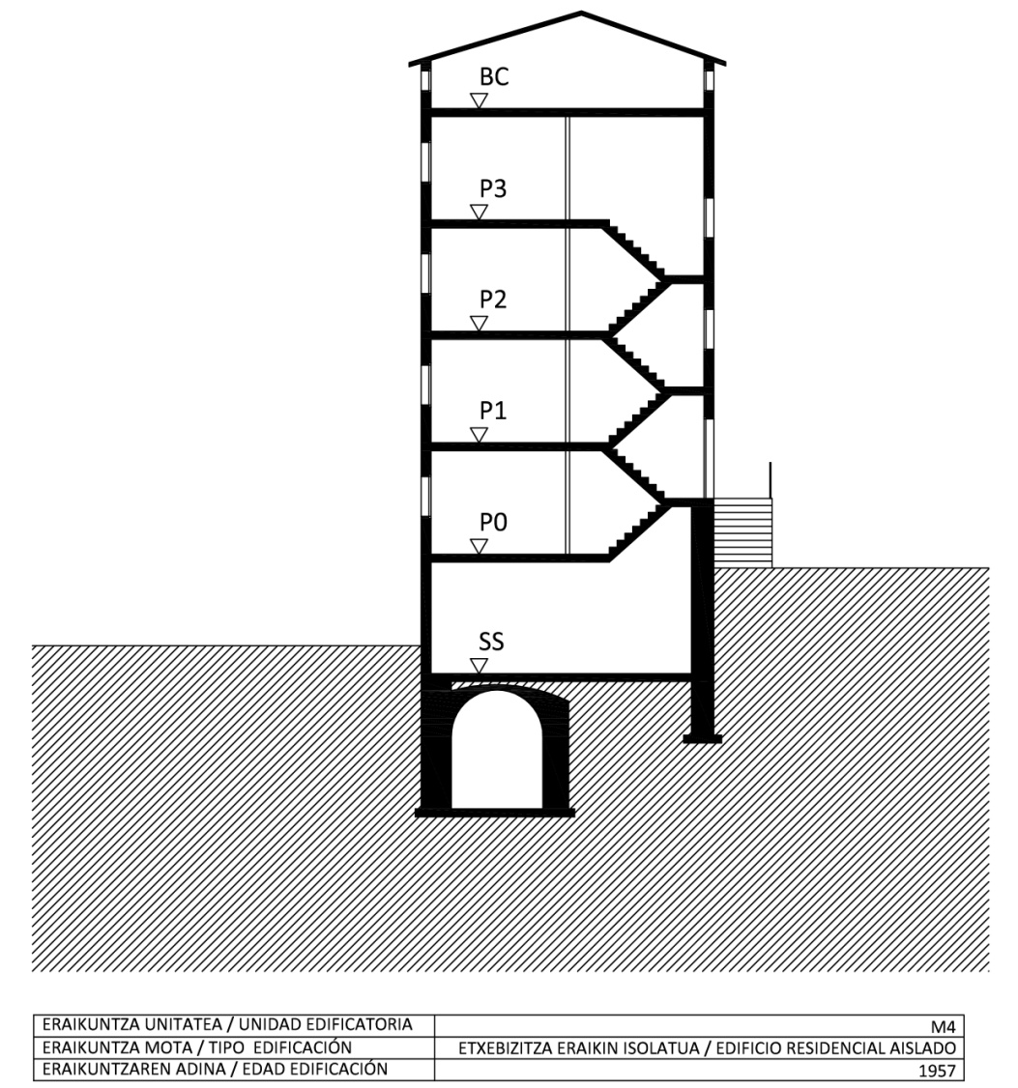

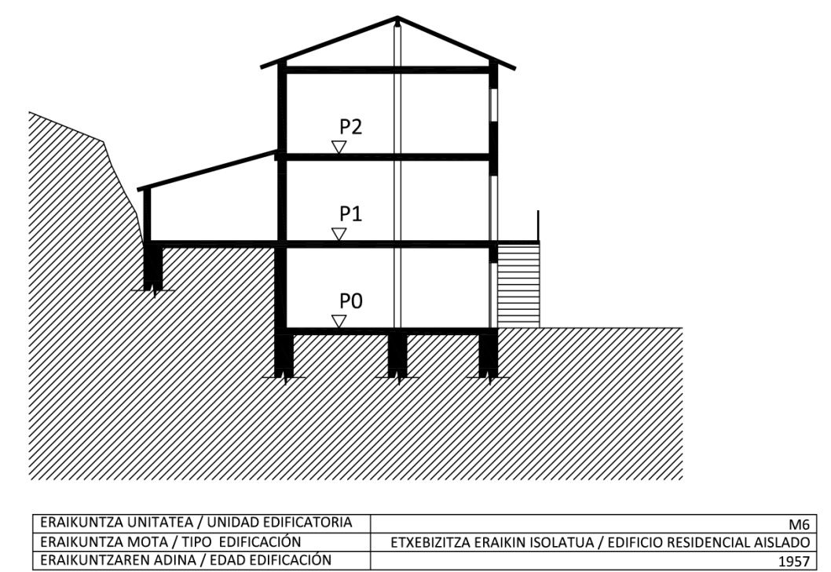
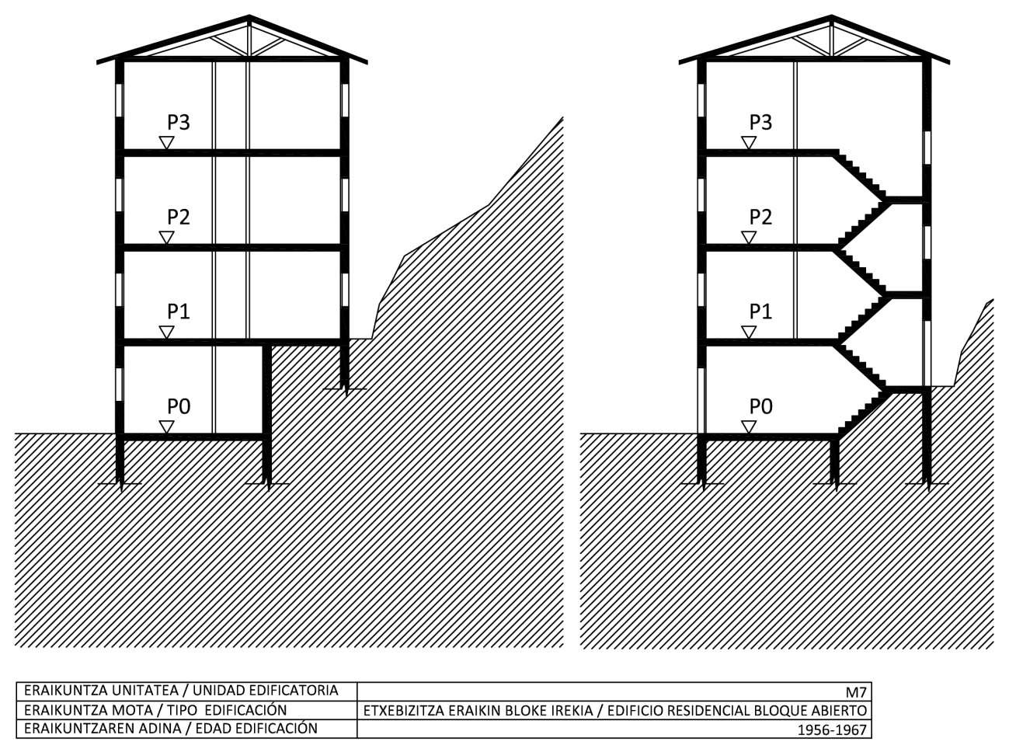

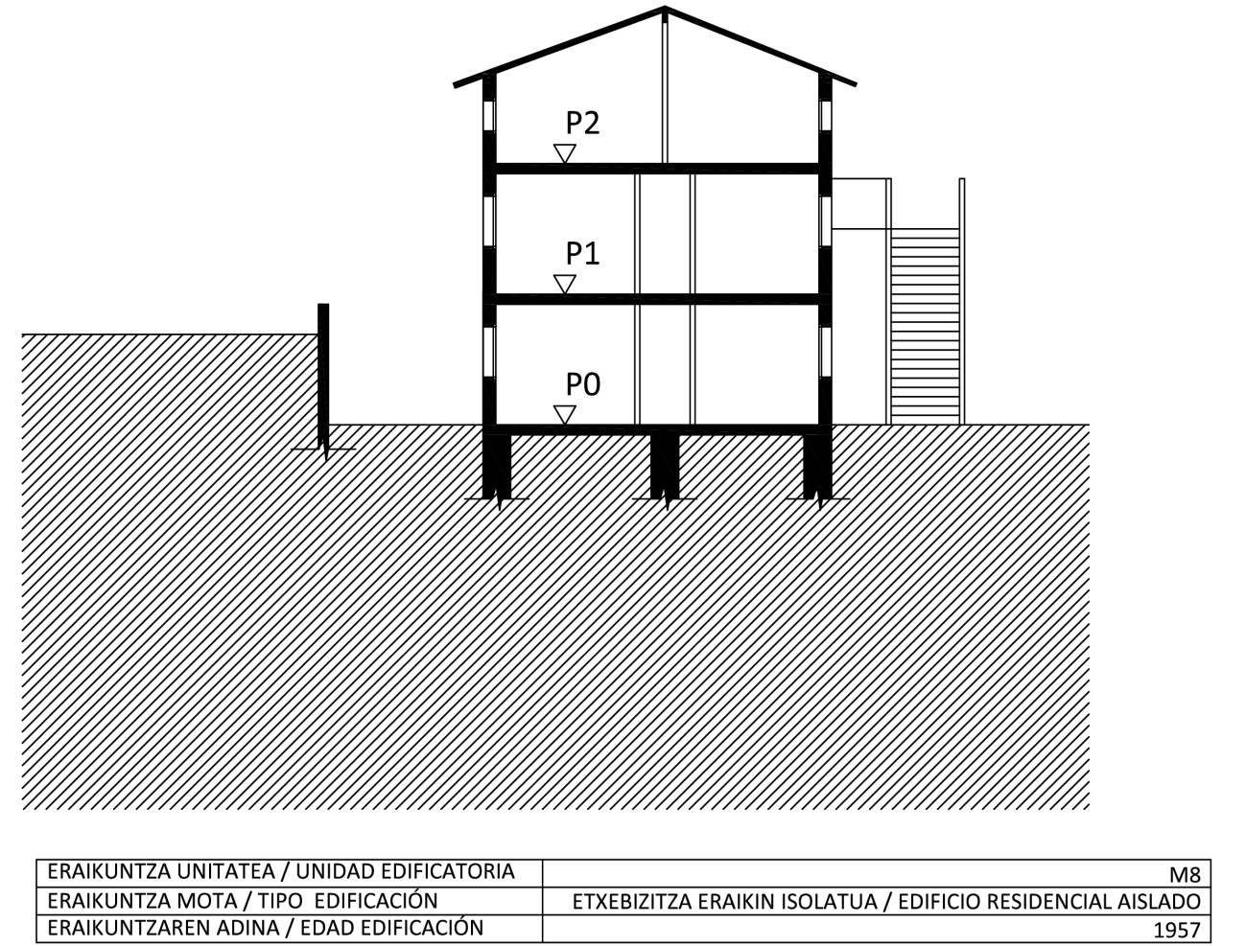
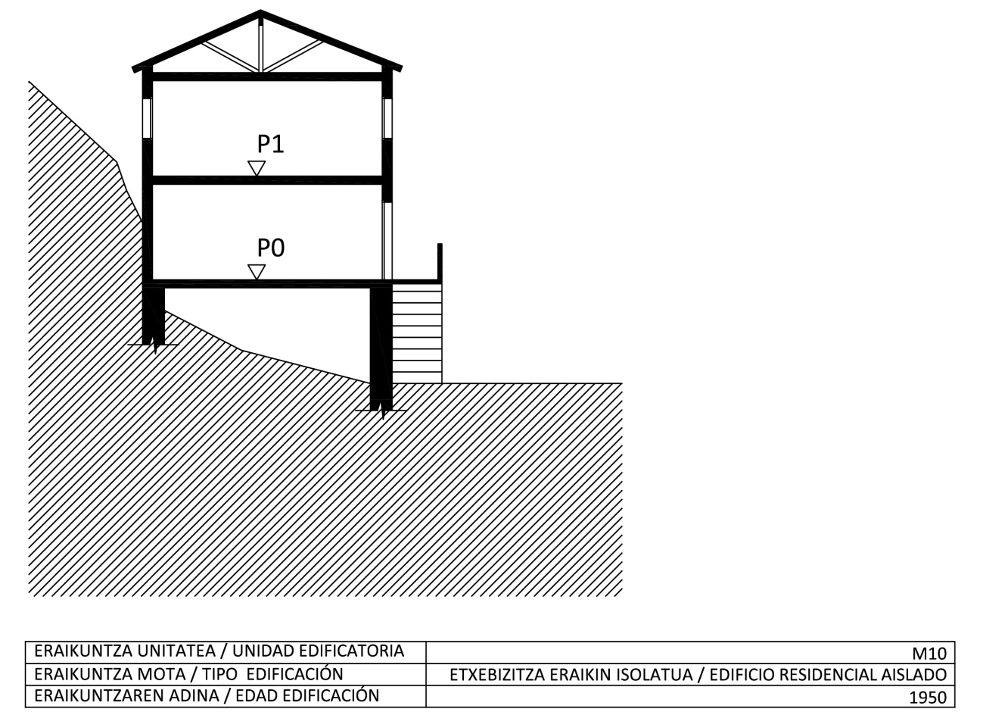

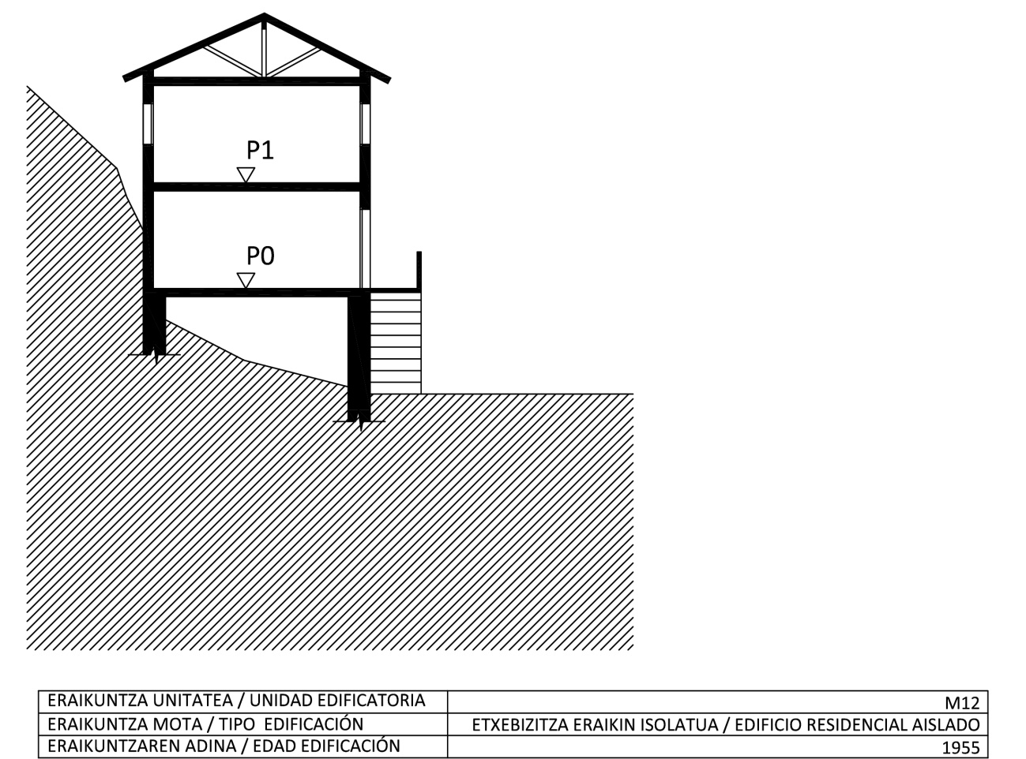

- ESTUDIO EKONOMIKO Y FINANTZIEROA
Atal honetan Murrategiko plan bereziaren kudeaketak derrigortuko duen inbertsioaren balioespena egingo da. Inbertsio horren balioespena, hiru idazpurutan banadu da: Birgaitzetarako laguntzak, Desjabetzearen bidezko lurzoruen lorpena eta urbanizazio berak eskatuko duen birgaitze obrak.

Estudio ekonomiko eta finantziero honek ere tokiko administrazioak beregain hartu beharko lukeen inbertsioa jasotzen du.

  - ERAIKINEN BIRGAITZEA
B.I.P.B. eremuko etxebizitza-eraikinen birgaitzea bi arrazoiek derrigortzen dute; batetik plan berezi honen funtsak derigortzen du, izan ere, planaren premisa nagusia etxebizitza-eraikin hauek finkatzea bait da, eta bestetik, Urriaren 30-eko 7/2005 Errege Dekretu Legeak, Lurzoruaren legea eta hiriaren birgaitze-legearen testu-onarpenean, derrigortzen delako eraikin hauen kontserbazio betebeharra.

Zentzu honetan, Errege Dekretu Legeari erreparatuz, eta konkretuki 15. Artikuluari, Lurzoru Jabetza-eskubidearen, betebehar eta kargak edukiari buruz, jabeei derrigortzen zaien kontserbazio betebeharrak izendatze dira, eta baita administrazioak dituen eskumenak hauei betebehar horiek derrigortzeko.

8.1.1.- Birgaitze-laguntzen inguruko ebaluazio-gogoeta orokorrak

Ondoren, eta Birgaitze Integratuaren Arearen barneko etxebizitza-eraikinen birgaitze laguntzen eskaeren balioespena egiteko, babes daitekeen aurrekontuaren kalkulua egiten da, Etxebizitza eta Gizarte Gaietako sailburuaren, etxebizitza birgaitzeko finantza neurriei buruzko, 2006ko abenduaren 29koa, Aginduaren arabera, eta konkretuki 6. Artikuluarekin bat datorrena.

Artikulu horretan babes daitekeen aurrekontu maximoaren muga etxebizitzaren, trasteleku eta garajearen balioan ezartzen da, eta balio hori etxebizitzaren azalera erabilgarriari erregimen orokorreko babes ofizialekko etxebizitzaren prezioa biderkatzean datza, eta konkretuki 2008-ko Maiatzaren 15-eko Ordenaren Eranskinean, Etxebizitza Sailburuak eta Gizarte Zerbitzuaren sailak ezarritako eta babes ofizialeko etxebizitzen prezio maximoaren zehaztapenari buruz, agertzen diren udalerrietan, eta kalkulua egiten den dataren arabera dagokion eguneratzearekin.

Kalkulu hori egiteko, B.I.A.-ren eremuan aurkitzen den eta etxebizitza gehien dituen eraikin esanguratsuenaren datuak hartu dira kontuan.

Etxebizitza-eraikin hau komunitate-eraikin isolatu bat da, eta sasi-sotoan garajea dueña kasu batzuetan, behe oinean etxebizitza eta aktibitate ekonomiko txikia eduki dezakeena (kasu isolatu batean soilik), pisu altuetan etxebizitzak soilik dituena eta estalki azpiko pisuetan trastelekuak edo etxebizitzak eduki ditzakeena.

Honek honako azalerak edukiko lituzke: komunitate-atalondoa edukitzeaz gain 50-60m² inguruko azalera maximoa duten etxebizitza tipoak izango lituzke, eta estalki azpiko etxeizitzak 60m², behe oinean aktibitate ekonomiko txikia duten lokala kasu isolatu batean eta 24m² inguruko azalera erabilgarriarekin edo eta garajea 24m² inguruko azalerarekin eta kasu isolatuetan sasi-sotoan 120m² inguruko azalera duten garajeak izango lituzke.

A) B.I.A. eremuaren barruan etxebizitzaren Babes daitekeen aurrekontu maximoaren muga aipaturiko artikuluaren arabera honakoa izango litzateke:

● Etxebizitza tipoaren azalera konputagarria = 60 m²
● Eibarko udalerrian eta erregimen orokorreko BOE etxebizitzaren oinarrizko salmenta-prezioa= 1.339,36 €/m²

OHARRA: Oinarrizko prezio hori 2008-ko Maiatzaren 28-an eta EHAA-ean argitaraturikoa eta dagokion Ordenean zehazturikoa da.

Beraz, etxebizitza bakoitzari dagokion babes daitekeen aurrekontua honakoa izango da:

* Etxebizitzaren Babes daitekeen aurrekontu maximoaren muga = 1.339,36 €/m² x 60 m² = 80.361,60 €

Ondorioz, jabekide bakoitzak eska dezakeen laguntza, eta bere etxebizitzan egin beharko dituen birgaitze lanak egiteko babes daitekeen aurrekontu maximoa, 80.361,60 €-koa izango da.

B) Proposaturiko eraikin motaren eta local baten babes daitekeen aurrekontuaren muga aipaturiko artikuluaren arabera honakoa izango litzateke:

● Lokal tipoaren azalera konputagarria = 30 m² (konputagarria izan daitekken azalera maximoa Ordenaren arabera)
● Eibarko udalerrian eta erregimen orokorreko BOE etxebizitzaren oinarrizko salmenta-prezioa= 1.339,36 €/m²

OHARRA: Oinarrizko prezio hori 2008-ko Maiatzaren 28-an eta EHAA-ean argitaraturikoa eta dagokion Ordenean zehazturikoa da.

Beraz, lokal bakoitzari dagokion babes daitekeen aurrekontua honakoa izango da:

* Lokalaren Babes daitekeen aurrekontu maximoaren muga = 1.339,36 €/m² x 30 m² = 40.180,80 €

Ondorioz, jabekide bakoitzak eska dezakeen laguntza, eta bere lokalean egin beharko dituen birgaitze lanak egiteko babes daitekeen aurrekontu maximoa, 40.180,80 €-koa izango da.

8.1.2.- B.I.A.-ren mugaren barnean izatedun diren eraikinen birgaitzearen laguntzen ebaluazioa

Aurreko puntuan egindako babes daitekeen aurrekontu maximoaren kalkulua eta gero, izatedun diren benetazko etxebizitza-eraikinak hartuko ditugu kontuan.

Gogoratu ditzagun ondorengo taulan agertzen diren izatedun etxebizitza-eraikinak eta hauen benetazko kontsrebazio-egoerak:

IZATEDUN ETXEBIZITZA-ERAIKIN NAGUSIEN ZERRENDA ETA HAUEN KONTSERBAZIO EGOERA
ATAL.  Zbk. | ETXEB.  Kop. | EGOERA | M²  ETXEBIZITZA | M²  GARAJEA  SASI-SOTOAN | M²  PRODUKZIO ESPA.  BO | OKUPATUTAKO  ETXEBIZITZA  KOPURUA | ETXEBIZITZA HUTSEN KOPURUA
M 4 | 9 | ERDIPURDI | 30-60 | 130 | 24 | 9 | 0
M 6 | 3 | TXARRA | 64 | 0 | 0 | 3 | 0
M 8 | 4 | ERDIPURDI | 34-68 | 0 | 0 | 4 | 0
M 10 | 2 | TXARRA | 42 | 0 | 0 | 2 | 0
M 12 | 2 | TXARRA | 46 | 0 | 0 | 2 | 0
M 7 | 8 | ERDIPURDI | 28-72 | 0 | 0 | 8 | 0

Kontuan izanda B.I.P.B. honen helburua etxebizitza-eraikin hauek FINKATZEA dela, kontserbazio egoera erdipurdizkoan edo txarrean egonda, etxebizitza eta local bakoitzarentzako birgaitze lanetarako kostu edo balioa lor dezakegu, atalondo bakoitzak aurkezten dituen etxebizitza eta lokalkopuruaren arabera.

Eta aurretik lortutako babes daitekeen aurrekontuaren muga gainditu gabe, bainan beharrezkoak diren birgaitze lanak kontuan izanda, etxebizitza-eraikin bakoitzarentzako birgaitzearen kostua hurengo taulan zehazten da:

IZATEDUN ETXEBIZITZA-ERAIKINEN ZERRENDA
ATAL.  Zbk. | ETXEB.  Kop. | LOKAL  Kop. | ATAL.  Kop. | BIRGAITZEAREN KOSTUA
M 4 | 9 | 2 | 1 | 803.616,00 €
M 6 | 3 | 0 | 1 | 241.084,80 €
M 8 | 4 | 0 | 1 | 321.446,40 €
M 10 | 2 | 0 | 1 | 160.723,20 €
M 12 | 2 | 0 | 1 | 160.723,20 €
M 7 | 8 | 0 | 1 | 642.892,80 €
GUZTIRA BIRGAITZEAREN KOSTUA |  |  |  | 2.330.486,40 €

Birgaitzetarako laguntzen ehunekoaren baioespena birgaitze-kostuaren %15-ean finkatzen da, balio hau, itzuli beharrik gabeko diru laguntzetan finkaturikoa eta onarturikoa delarik.

Beraz, birgaitzetarako diru laguntzak guztira honakoak izango dira:

Y por tanto, el total de las ayudas a la rehabilitación será el siguiente:

* 2.330.486,40 €-ren %15-a = 349.572,96 €-ko diru laguntza birgaitzetarako.

Eta era berean, birgaitzetarako diru laguntza osoa Eusko Jaurlaritzaren eskuetan geratuko da, eta ez udaletxearen mempe.

Diru laguntza horiek zortzi urtetan zehar banatuko dira ondorengo koadroaren arabera, eta bi laurtekoetan.

LEHEN LAURTEKOA

URTEA | % | EUSKO JAURLARITZAREN MEMPEKO  DIRU LAGUNTZAK, €-TAN
1º | 5 | 17.478,648
2º | 10 | 34.957,296
3º | 20 | 69.914,592
4º | 25 | 87.393,240
GUZTIRA | 60 | 209.743,776

BIGARREN LAURTEKOA

URTEA | % | EUSKO JAURLARITZAREN MEMPEKO  DIRU LAGUNTZAK, €-TAN
5º | 15 | 52.435,944
6º | 10 | 34.957,296
7º | 10 | 34.957,296
8º | 5 | 17.478,648
GUZTIRA | 40 | 139.829,184
GUZTIRA | 100 | 349.572,960

EUSKO JAURLARITZAREN MEMPEKO  BIRGAITZETARAKO LAGUNTZA OSOA | 349.572,960 €

  - LURZORUAREN ESKURATZEA
Administrazioaren kargura desjabetze bidez kudeatuko diren egikaritze-unitateen (E.U.-ak) lurzoruen eskuratzea baloratuko da.

E.U. hauetan, Administrazioaren inbertsioa lurzorua eskuratzea izango da, eta haren onuraduna Eusko Jaurlaritza izango da.

Eta lurzoru horiei balio bat aplikatzeko, printzipioz, eurentzat ezarritako katastro-balioa aplikatzen da, 2019ko datuen arabera eta plan hau idazten den urtean; naiz eta balio hori aldatu egin ahal izango den gaur egungo merkatu-prezioengatik, edo hauen debaluazioagatik, eta degradatu gisa izendatutako eremu batean egoteagatik.

8.2.1.- Egikaritze-Unitateetan Lurzoruaren Eskuratzea

* 1.-go E.U.-a – Partzela Zbka. 4482047 _ Orube abandonatua, baliorik gabeko eraikinekin.
→ Lurzoruaren katastro-balioa = 49.949,18 €

* 2.-go E.U.-a – Partzela Zbka. 4482026 _ Espazio libredun orube pribatua eta hiru biltegi dituen eraikina.
→ Lurzoruaren eta eraikuntzaren katastro-balioa = 19.227,90 €

* 3.-go E.U.-a – Partzela Zbka 4482060 _ Ibaiaren ur-bazterretan baratzak dituen eta eraikinik gabeko espazio libredun orube pribatua.
→ Lurzoruaren katastro-balioa = 11.739,01 €

E.U.-etan guztira lurzoruaren eskuratzea : 80.916,09 €

Zortzi urteetarako egikaritze-unitateetarako lurzorua eskuratzeko aurreikusitako inbertsioa honako hau da: 80.916,09€

Lurzorua eskuratzeko kalkulatutako inbertsioa bi laurtekotan banakatu da:

1.-go LAURTEKOA | € | URTEA
1.-go E.U.-a – Partzela Zbka. 4482047 | 49.949,18 € | 2º
2.-go E.U.-a – Partzela Zbka. 4482026 | 19.227,90 € | 4º
3.-go E.U.-a – Partzela Zbka 4482060 | 11.739,01 € | 6º
GUZTIRA LURZORUAREN ESKURATZEA | 80.916,09 €

  - URBANIZAZIO LANAK
Atal honetan, Tokiko Korporazioak beregain hartuko dituen urbanizazio-lanak baloratuko dira. Hau da, egikaritze-unitateak bezala mugatzen direnak.

8.3.1. Murrategi kalearen Urbanizazio Lanak

Plan horrek Murrategi kaleko bi adarretan dagoen galtzada birgaitzeko beharra ezartzen du.

Helburua galtzada atseginago bat egitea da, oinezkoak ere erabiltzeko, dauden espaloiak zabaltzeko ezintasuna dela eta, eta kaleak estutzeagatik espaloi berriak egin ezin direlako ere; eta Murrategi kaletik “Trust Eibarrés S.A.” lantegira joateko baita ere kotxeak eta kamioiak pasatzen utzi behar bait direlako.

Era berean, seinalizazioa zein kaleen argiztapena finkatzeko premiazko beharra dago, eta hiri-altzarien hornidurak oro har handitzea.

ARGIZTAPEN-HOBEKUNTZA-ren beharra, B.I.P.B.-aren eremu osoan, eremua PUNTU SENTIKORTZAT kalifikatzen delako da, “Eibar Hiri Debekatua” deritzon txostenean hain zuzen, non eremuan SEGURTASUNA finkatzea aintzakotzat hartzen den, eta bide batez, indarrean dagoen 2015-2019 udal Berdintasun Planean ezarri beharreko hirigintza gaiei erreferentzia eginez.

Beraz, urbanizazioan bertan inbertsio bat egiteko beharra zehazten da, bai kaleko galtzada bera birgaitzeko, bai argiztapena hobetzeko eta hiri-altzari gehiago areagotzeko, hala nola, bankuak, paperontziak, aparkalekuak eta edukiontziak berritzea.

Murrategi kalea birgaitzetik eratorritako urbanizazioaren kostu estimatua honako hau izango da:

MURRATEGI KALEAREN URBANIZAZIOA  (bere bi adarretan) | GALTZADAREN AZALERA | URBANIZAZIO-OBREN KOSTUA
GALTZADA BIRGAITZEA | 1.093,26 m2 | 45.916,92 € (± 42 €/m²)
ARGIZTAPENAREN HOBEKUNTZA | - | 26.850,00 €
HIRI-ALTZARI BERRIEN ZUZKIDURA | - | 15.350,00 €
GUZTIRA MURRATEGI KALEAREN URBANIZAZIO OBREN KOSTUA |  |  | 88.116,92 €

8.3.2. Egikaritze-Unitateetan Urbanizazio Lanak

Egikaritze-unitateetan zehaztutako erabilera berriak urbanizatzetik eratorritako kostuan, bai parkeak edo aparkalekuak izan, bertan argiztapen egokia lortzeko argiteria publiko berria aurreikusi beharko da, eta B.I.P.B.-aren eremu osoan. Gainera, eraikuntza ezberdinen eraisketa ere kontuan izango da.

Honako hau da egikaritze-unitateetatik eratorritako urbanizazioen kostua:

Egikaritze-Unitateak (E.U.-ak)

E.U.-ak | ETORKIZUNEKO ERABILERA | URBANIZAZIO OBREN KOSTUA
 |  | JARDUKETA |  |  | GUZTIRA |  | PARTZIALA
1.-go E.U.-a –  Partzela Zbka. 4482047 | PARKEA | ERAIKUNTZEN ERAISPENA |  |  | 9.850,00 € |  | ± 9,65 €/m³
 |  | EGOKITZAPENA |  |  | 95.800,00 € |  | ± 44,00 €/m²
 |  | OINEZKOEN TRAZADURA |  |  | 14.500,00 € |  | ± 29,00 €/m²
 |  | ARGIZTAPEN BERRIA |  |  | 30.500,00 € |  | -
GUZTIRA 1.-go E.U.-aren URBANIZAZIOAREN KOSTUA |  | 150.650,00 €
2.-go E.U.-a – Partzela Zbka. 4482026 | APARKALEKUAK | ERAIKUNTZA ERAISPENA |  |  | 6.450,00 € |  | ± 9,65 €/m³
 |  | APARKALEKUAK |  |  | 51.200,00 € |  | ± 170,00 €/m²
GUZTIRA 2.-go E.U.-aren URBANIZAZIOAREN KOSTUA |  | 57.650,00 €
3.-go E.U.-a – Partzela Zbka. 4482060 | PARKEA | EGOKITZAPENA |  | 17.500,00 € |  | ± 44,00 €/m²
 |  | ARGIZTAPEN BERRIA |  | 8.950,00 € |  | -
 |  | HIRI-ALTZARIAK |  | 7.950,00 € |  | -
GUZTIRA3.-go E.U.-aren URBANIZAZIOAREN KOSTUA |  | 34.400,00 €
GUZTIRA E.U.-en URBANIZAZIO-KOSTUA |  |  | 242.700,00 €

Urbanizazioan aurreikusitako inbertsioa, Murrategi kalearen birgaitzearen ondoriozkoa nahiz E.U.-etan, bi laurteatan banakatu da, eta ondorengo koadroaren arabera:

1.-go LAURTEKOA | € | URTEA
MURRATEGI KALEAREN URBANIZAZIOA | 88.116,82 € | 2º
2.-go E.U.-aren URBANIZAZIOA. Partzela Zbka. 4482026 | 57.650,00 € | 2º
1.-go E.U.-aren URBANIZAZIOA. Partzela Zbka. 4482047 | 150.650,00 € | 4º
GUZTIRA 1.-GO LAURTEKOAN INBERTSIOA | 296.416,92 €
2.-go LAURTEKOA | € | URTEA
3.-go E.U.-aren URBANIZAZIOA. Partzela Zbka. 4482060 | 34.400,00 € | 6º
GUZTIRA 2.-GO LAURTEKOAN INBERTSIOA | 34.400,00 €
GUZTIRA URBANIZAZIO-OBREN KOSTUA | 330.816,92 €

  - ETAPEN PLANA
Tokiko Administrazioak egin beharreko inbertsioa ezagutu ondoren, honako hiru idazpurutan banakatu da:

- Birgaitzetarako laguntzak (Eusko Jaurlaritzaren ardurapean)
- Lurzoruaren eskuratzea (Udalaren edo tokiko administrazioaren kontura)
- Urbanizazioa (Udalaren edo tokiko administrazioaren kontura)

Eta Egikaritze-Unitateak (E.U.-ak) garatzeko ezarritako epeak finkatuta, lau urteko bi etapatan egindako inbertsioa kuantifikatzen da, ondoko koadroan jasotzen denez.

ETAPEN PLANA
IDAZPURUA | 1.-GO ETAPA | 2.-GO ETAPA | GUZTIRA
 | 1.-go Laurtekoa | 2.-go Laurtekoa
BIRGAITZETARAKO LAGUNTZAK | E. J.-ren ARDURAPEAN | E. J.-ren ARDURAPEAN | -
LURZORUAREN ESKURATZEA | 69.177,08 € | 11.739,01 € | 80.916,09 €
URBANIZAZIOA | 296.416,92 € | 34.400,00 € | 330.816,92 €
Udalaren ardurapeko 1.-go laurtekoan inbertsioa |  | 365.594,00 €
Udalaren ardurapeko 2.-go laurtekoan inbertsioa |  | 46.139,01 €
GUZTIRA B.I.P.B.-aren INBERTSIOA |  | 411.733,01 €
2019. URTEKO UDALAREN URTEKO INBERTSIOA |  | 9.436.195,30 €
B.I.P.B.-aren INBERTSIOA EHUNEKOAN |  | 4,36 %

- GENERO-IKUSPEGIAREN INTEGRATZEA

  - GENERO-IKUSPEGIA PLAN BEREZIAREN IDAZKETAN TXERTATZEAREN DERRIGORTASUNAREN JUSTIFIKATZEA
Murrategiko B.I.P.B.-ren idazketan, Emakumeen eta Gizonen Berdintasunerako otsailaren 18ko 4/2005 Legean eskatzen den genero-ikuspegia txertatzea hartu da kontuan.

Betebehar bat dago Berdintasunerako Euskal Legearen 18. eta 22. artikuluetan, generoaren araberako eraginaren ebaluazioa egiteko (G.E.E.), eta nola ez, eta zalantzarik gabe, lurralde eta hirigintzako plangintzako tresnei eragiten die. 19. artikuluaren arabera, arau edo administrazio-egintza bat egin aurretik, hori sustatzen duen administrazio-organoak proposamenak emakumeen egoeran eta gizonengan duen eragin potentziala ebaluatu behar du, kolektibo gisa. Horretarako, aztertu behar da ea administrazio-arauan edo egintzan proiektatutako jarduerak ondorio positiboak edo kaltegarriak izan ditzakeen emakumeen eta gizonen arteko desberdintasunak ezabatzeko eta berdintasuna sustatzeko helburuan.

19. artikuluak, halaber, zera adierazten du: Eusko Jaurlaritzak, Emakunde-Emakumearen Euskal Erakundeak, generoaren araberako eraginaren aurretiazko ebaluazioa egiteko onartu behar dituen arauak edo jarraibideak onartu behar dituela, eta, horrez gain, ebaluazioa egiteko beharretik kanpo geratzen diren administrazio-arau edo administrazio-egintzak ere onartu behar dituela.

Jarraibide horiek Gobernu Kontseiluaren 2012ko abuztuaren 21eko akordioaren bidez onartu ziren; EAEko Administrazio Orokorrari aplikatzekoak dira, eta interesatzen zaigun horretan, honako hau jasotzen da: izaera orokorreko xedapen-proiektuak, lege-mailako edo erregelamendu bidezko arau juridikoen proiektuak, Generoaren gaineko eraginaren txostenarekin batera joan behar dute, honako hauek izak ezik:

a) Generoaren ikuspegitik garrantzi handirik ez duten horiek, emakumeen eta gizonen egoeran duten eragina baliogabea edo gutxienekoa delako, eta, horien artean, herritarren eskubide eta interes legitimoei eragiten ez dieten proiektuak barne hartuko direlako, betiere. Kasu horretan, araua egiteko eskumena duen organoak, Generoaren Funtzioaren gaineko Txostenaren ordez, txosten bat egin beharko du, generoaren ikuspegitik garrantziarik ez dagoela arrazoitzen duena, II. eranskinean jarraibide horiei ezarritako moduan.

Udalei dagokienez, Emakundek gida bat editatu du tokiko administrazioetan G.E.E-a ezartzeko, eta jarraibide horiek jasotzen dituen printzipio berberak jasotzera dator.

Administrazio-araua edo administrazio-egintza egiteari hasiera eman zaionean, organo bultzatzaileak berdintasun-unitateari deitzen dio, eta, horretarako, aurreikusitako salbuespen-arrazoiren bat garatuko den edo aplikatuko den arauaren edo administrazio-egintzaren G.E.E.-a egin behar den edo ez erabakitzeko deialdia egingo duen.

Generoaren ikuspegitik garrantzi berezia duen galderak, balio berezia du gaian.

Galdera horri erantzuteko, gomendagarria da beste bi planteatzea:

1. Arauak zuzenean eragiten die pertsonei, edo zeharka?
2. Arauak zuzenean eragiten du, edo zeharka,
• Emakumeen eta gizonen baliabide ekonomiko eta sozialak eskuratzerakoan;
• Erabakiak hartzeko esparruetan parte hartzea; edo,
• Genero-desberdintasunen jatorrian eta mantentze-lanetan eragiten duten gizarte-arauei eta balioei dagokienez?

Bi galdera horietako edozeini ezezko erantzunak esan nahiko du arauak ez duela genero-garrantzirik.

Hirigintzan genero-ikuspegiari buruzko hurbilketa zehatzagoa egiten badugu, baloratu beharreko alderdi nagusiak honako hauek izango lirateke: mugikortasuna eta menpekotasuna, zainketa lanak erraztuko dituzten ekipamendu publikoen sarea, segurtasunik eza eta segurtasun pertzepzioa, eta emakumeek hiri-ingurunean duten ordezkaritza sinbolikoa, hain zuzen ere.

Honakoak 4/2005 Legeko 46. artikuluan, etxebizitzaren, hirigintzaren, hirigintzaren eta garraioaren arloko beren politika eta programek genero-ikuspegia osatzen dutela bermatzeko behar diren bitartekoak, besteak beste, jasotzen dira. Alderdi horiek 4/2005 Legearen 46. artikuluan jasotakoaren arabera, eta, horretarako, emakumeek aipatutako politikak eta programak diseinatzean eta gauzatzean emakumeek parte hartze handiagoa izan dezaten eta emakumeek parte har dezaten bultzatuko dute, besteak beste, emakumeen eta lan-taldeen bizitza eta bizitza bateragarri egiteko, eta, horretarako, emakumeek parte hartze handiagoa izan dezaten.

Garrantzitsua den edo ez zehazteko, eta azken metodologia moduan, udal Berdintasun-Planean jasotakoa kontuan har dezakegu. Kasu honetan, indarrean dagoen 2015-2019 Berdintasun-Planaren puntu bakarra, hirigintzako gaiei buruzkoa, segurtasunaren 1. ardatza da, eta, horren bidez, “Eibarren debekatutako hiri proiektuan” jasotako gomendioak aintzat hartzea da helburua. Proiektu horretan, identifikatutako puntu sentikorrak plano batean identifikatzen dira, eta, bertan, Murrategiko B.I.P.B.-aren eremua hiri debekatuaren puntu sentikorren barruan dagoela ikus daiteke.

Azaldutakoa ikusita, eta aztergai dugun Plan Bereziari dagokionez, gure ustez, generoaren ikuspegitik garrantzi handia badu, izan ere eremu bat zehatz-mehatz agintzen baitu, espazio publikoa barne, eta non Eibarko hiri debekatuari buruzko azterlanean puntu sentikortzat jotzen duen, eta non honela definitzen duen:

- Eremu ilunak, bertakoak bakarrik pasatzen direlarik, ia merkataritzarik gabe, mantenimendu maila orokorrean baxua dutenak, ibilbide handiko eskaileraz beteta daudenak, korridore, pasadizo estuak eta hondar-espazioak, gogorrak eta inhopitoak.

Hala ere, bizitegi-guneak dira; izan ere, bertako biztanleak etxebizitzetara iristeko bertatik igaro behar duten, gehienetan ez baitago ibilbide alternatiborik.

Horregatik ulertzen dugu Plan Berezi honek generoaren ikuspegitik garrantzia baduela, eta, horren ondorioz, generoaren araberako eraginaren txostena jaso beharko duela.

B.I.P.B.-aren atal honek abiapuntuko egoera aztertuko du dagokion eremuan, hau da, eta lehenik emakumeen eta gizonen egoera aztertuko da, bereziki segurtasunari dagokionez, eta, bigarrenik egoera horren aurreikuspena egingo da, Plan Berezian aurreikusitakoa garatu ondoren.

Azterketa horren emaitza gisa, eta antolamendua gaur egun dagoen bezala mantenduz, berdintasunean eragin negatiboa izango duela zehazten bada, hau da, zona horretako segurtasun-baldintzetan emaitza negatiboa bada, orduan beharrezkoa izango da HOBEKUNTZAK sartzea.

Hobekuntza horiek esparrurako segurtasun-helburuen eraginkortasuna osatzera edo areagotzera zuzendutako neurriak izan daitezke, eta Plan Berezian sartuta egon beharko dute.

Ildo horretatik, B.I.P.B. honen idazketak hobekuntza horiek barne hartzen ditu, dauden bide eta oinezkoen espazioen birgaitzean eta dauden espazio publikoetan hiri-argiztapena hobetzearekin eta ezarritako espazio libre publiko berrien argiztapen egokia hobetzearekin batera.

  - GENERO-ERAGINAREN ARABERAKO EBALUAZIO-TXOSTENA (G.E.E.T.)

- ABIAPUNTUKO EGOERAREN DESKRIBAPENA
B.I.P.B.-ren eremuan egindako analisi sozio-urbanistikoari erantzunez, zeina aurretik idatzia izan zena eta memoria honen eranskin gisa aurkezten dena, hiri-inguruneetako kasu gehienetan agertzen den egoera bat aurkezten da, non emakumeak beti egoera edo posizio desegoki batean egoten dena.

Aipaturiko analisi horretan aztertutako gizarte-informazioaren atalean, Murrategi eremuan bizi den biztanlerian, banaketa nabarmen aurkitu da eta orekatua gainera, eta non, betiere, gizonen kopurua txikiagoa izanik emakumeena baino.

Biztanleria migratzaileari dagokionez, herriko biztanleria migratzaile horren fluxua gero eta gehiago mugitzen da, 2001az geroztik gorakada nabarmena izan duelarik, eta non, 412 biztanle atzerritar bizi diren, eta 2015a arte 1.959 biztanlera hurbilduz.

Azken datuetan oinarrituta, Eibarko udalerriak %7,18 atzerriko biztanleria du, eta non 5. barrutiak atzerritarren portzentaia handiagoa duen, %8,24 hain zuzen. Bai udal mailan, bai 5. barrutian, gutxiengoa dira Europako Batasunetik etorritako atzerritarrak; gehienak, berriz, munduko gainerako tokietatik bait datoz. Era berean, 60 nazionalitate ezberdin daude Eibarren, eta non Marroquí herritartasuna den nagusi.

Alde horretatik, Murrategiko populazio piramideak grafikoki irudikatzen du egungo populazioaren egitura, generoaren araberako osaketari eta adin-taldeei dagokienez. Auzoak bizi duen biztanleria urria kontuan hartuta, baina, nahiz eta zenbait adin-taldetan deskonpentsazio nabarmenak izan, piramideak Murrategiren ezaugarri orokorrak ulertzeko balio digu: biztanleria zahartze-prozesu argi batean aurkitzen da, hazkuntza baliogabean eta non mendekotasuna handitu egiten den.

Auzoan bizi diren pertsonen eta haien naziotasunaren arteko harremanari dagokionez, azterturiko B.I.P.B. eremuan 58 biztanleetatik 20 atzerritar jatorrikoak direla aurkitu da; hau da, biztanleriaren % 34,48. Ondorioz, dagokion 5. Barrutian aurkitu dezakegun batez besteko ehunekoa asko gaindituz, izan ere, barruti horretan aurkitzen den atzerritar biztanleria %8,24-koa bait da.

Aldi berean, gaur egun dagoen familia osaerari dagokionez, egiaztatzen da ehunekorik altuenak familia nuklearrek osatzen dituztela eta bikote bat osatzen duten familiak, oso antzekoak eta % 25-eko datura iritsiz, eta, beraz, emakumea bi familietan horietan agri da

Eta, amaitzeko, eremuko langabeziaren azterlanari dagokionez, biztanleriaren ia % 35a iristen da eta horietatik gehienak emakumeak direla egiaztatu daiteke. Gainera, biztanleen % 19 pentsiodunak direla antzematen da, eta portzentaia berdintsua bai gizonezkoetan eta emazkumezkoetan.

Beraz, emakumearengandik B.I.P.B. eremuan jasotzen den irudia, neurri haundi batean, hauxe da:

1. Emakumeak dira biztanleria ugariena adin-talde ia guztietan.

2. Adineko emakumeak gizonezko adinekoak baino talde ugariagoak dira, eta bi taldeak igoera argi batean doaz.

3. Emakumeak dira senide guztien zaintzaz arduratzen direnak, adina alde batera utzita.

4. Adineko emakume batzuk bakarrik bizi dira.

5. Emakumeak gizonezkoak baino behartsuagoak dira adin talde guztietan.

Aldi berean, eta alde positibo gisa, sumatzen da Murrategiren eremuak aukera bat izan dezakeela, hain zuzen ere, bere espazio publiko libreak handitzeko; izan ere, tokiko sistemetarako lurzoru berriak eskuratzeak ekar dezake bertako biztanle guztien bizitza hobetzeko balio duten espazio publikoen hobekuntza, eta, noski, baita emakumearen bizitza hoetzeko ere, eta adin eta familia talde guztietan.

B.I.P.B.-ren segurtasunari dagokionez, azterketa sozio-urbanistikoak berretsi egin zuen espazio publikoen egoera desegokia, degradazio-egoeran egonik, eta, orain, hiri-argiztapena hobetzeko beharra eta eremuko segurtasuna hobetzeko beharra gehitzen dira, eta non, emakumea erosoago sentiarazi behar bait den.

Azken batean, B.I.P.B. honetan planteatutako hobekuntza horiek, Murrategiko eremua egoera desegoki horretatik irteten lagunduko dute, hau da, “Eibar Hir Debekatua” izeneko dokumentuan “Hiri Debekatutzat” kontsideratzen den definizio horretatik irtetea, eta bide batez segurtasun eza duen gune batetik irtetea alegia.

- EMAITZEN AURREIKUSPENA
B.I.P.B. honek bere helburu orokorren artean honakoak adierazten ditu:
● Herritar orori irekia den Plan Berezia egitea, bere idazketaren atal guztietan parte-hartze publikoa sustatuz.
● Eremuaren antolamenduan genero-ikuspegia aplikatzea, eta gizartea osatzen duten talde ezberdinen bizi-kalitatea hobetzea ekarriko duten irtenbideak lortzea, baztertze-eremuak eta gizarte-bazterketako giroak sortzen dituzten espazio konponbide baztertzaileak saihestuz.

B.I.P.B. honek desberdintasunak gutxitzea aurreikusten du, emakumeen autonomia eraginkorra areagotzea sustatuz, eta, horretarako, jarduera guztiak bultzatuko ditu:

● Biartekoen zaintzarako, naiz haurrak edo adinekoak izan, gaixoak edo ezinduak izan, espazio publikoaren antolamendu egokia egingo da, eta bideen eta oinezko-bideen diseinu egokiarekin batera, eta topaketarako beharrezkoak diren espazio publiko berriak proiektatuz, parkeak eta espazio libreak izango diren legez.

● Seguru eta lasai sentitzea, ingurune garbi, iraunkor, bizi-bizi, atsegina, lehen aipatu dugun moduan topaleku izatea eta aurreikusitako hiriko espazioen eta argiztapenaren hobekuntzekin.
● Etxebizitzarako irispidea, eraikuntza-birgaitzearekin batera, baldintza duinago eta onargarriagoetan eman eta aldi berean bizigarritasunaren berregokitzearekin batera.

B.I.P.B. honek, beraz, emakumeek Murrategi eremuan gaur egun duten egoera hobetzen lagunduko du.

- GENERO-ERAGINAREN BALORAZIOA
Egindako jarraipen eta ebaluazio-lanaren arabera, eta B.I.P.B. honetan jasotako zehaztapenen azterketaren arabera, gizon eta emakumeen arteko desberdintasunak gutxitzea eta jarduketa-eremuan emakumeen SEGURTASUNA areagotzea aurreikusten da.

Beraz, B.I.P.B. honen exekuzioak Genero Eraginaren balorazioan sortaraziko duen ondorioa POSITIBOA dela aurreikusten da.

- BIZTANLERIAREN PARTE HARTZE PLANA
Ekainaren 30.-eko Lurzoruaren eta Hirigintza 2/2006 Legearen 97. Artikuluaren arabera, zeinak plan berezien onarpen eta tramitazioen inguruan hitzegiten duen, udalak, behin eta planaren behin behineko onespenaren ondoren, Plana esposizio publikora bideratuko du, dagokion boletinean publikatuz, eta azken publikazioaren ondorengo gutxieneko hogei egunetan zehar.

Era berean, esposizio publikoa ematen den denboran, eta behin behineko onarpenaren aurretik kontsultarako parte hartze prozesu bat irekiko da. Eta horretarako Plan Berezian interesaturik egon daitezkeen herritar eta giza eragileen egingo zaie parte hartze deia.

Ondoren, eta esposizio publikoan agerturiko alegazioei kasu eginez, udalak Plan Bereziaren behin behineko edo behi betiko onespena hartuko du, baita alegazioetatik eratorritako planaren aldaketak aurretik burutuz. Gainera, eta alegazio hauek sorturiko aldaketak sakonak balira planaren testu berri bat idatziko litzateke eta ondorioz onespenetarako epe berri bat eraginda, esposizio publikorako epe berria ere ezarriko litzateke.

Udaletxeko akordio epeak ezin izango du sei hilabete baino gehiagoko atzerapen eduki, bai behin behineko onarpenean eta baita behi betiko onarpenean ere.

Parte hartze prozesu hau, gutxienez ondorengo atalak barneratzen dituen parte hartze plan baten bitartez egituratuko da:
- Plan Berezian interesaturik egon daitezkeen herritar eta giza eragileen identifikazioa;
- Plan Bereziaren Prpoposamena, honen zabaltzea eta ulermena herritarren artean errazteko asmoz;
- Bideragarritasun eta jasangarritasun ekonomikoaren memoria;
- zabaltze tresna eta parte hartze metodologíak, zeinak on-line bidezko parte hartze moduak nahiz landutako aukeren eta erabakitako antolaketa berriaren azalpenen saioak barneratuko dituzten;
- Garatutako parte hartze prozesuaren ondorioa baloratuak.

ERANSKINA: ANALISI SOZIO-URBANÍSTIKOA
2016-ko Azaroan udaletxeari entregaturiko dokumentua

